DOCUMENTO DI VALUTAZIONE DEI RISCHI PER LA SALUTE E LA SICUREZZA SUI LUOGHI DI LAVORO

Realizzato ai sensi degli artt. 17, 28, 29 del D.Lgs. 81/08 e s.m.i.

DELL’AZIENDA:

AZIENDA TEST 2
Via ---, --
40100, Bologna (BO)

Rev. -- del --/--/2025

EMISSIONE ED APPROVAZIONE

Il seguente documento è emesso ed approvato dall’Azienda:

DATORE DI LAVORO |  | RSPP
Firma |  | Firma

MEDICO COMPETENTE |  | RLS
Firma |  | Firma

LISTA EDIZIONI E MODIFICHE

Revisione | Data | Modifiche apportate
00 | --/--/---- | Prima stesura
01 | --/--/---- | Aggiornamento valutazioni specifiche

Sommario
1. introduzione 4
1.1 Definizioni 4
1.2 Responsabilità 7
2. VALUTAZIONE DI TUTTI I RISCHI PER LA SICUREZZA E LA SALUTE PER L’ATTIVITÀ LAVORATIVA 8
2.1 Criteri di calcolo dell’indice di rischio 9
2.1.1 Criterio di assegnazione del fattore probabilità (P) in riferimento ad infortuni o in riferimento a dati sulla salute 10
2.1.2 Criterio di assegnazione del fattore gravità (D) in riferimento a dati infortunistici 11
2.1.3 Calcolo dell’indice di rischio (R) 11
2.1.4 Correlazione tra valutazioni specifiche e indici di probabilità e danno 12
3. DESCRIZIONE GENERALE DELL’AZIENDA 15
3.1 Dati aziendali 15
3.2 Sistema di prevenzione e protezione aziendale 15
3.3 Descrizione delle attività svolte e ciclo produttivo 16
3.4 Planimetria aziendale 17
4. IDENTIFICAZIONE GENERALE DEI PERICOLI AZIENDALI 18
5. VALUTAZIONI DEI RISCHI GENERICI AZIENDALI 22
6. IDENTIFICAZIONE DELLE AREE AZIENDALI / rEPARTI 25
6.1 Valutazione dei rischi per area aziendale / Reparto 26
6.1.1 Scheda A: … 26
7. IDENTIFICAZIONE E DESCRIZIONE DELLE MANSIONi 28
7.1 Valutazione dei rischi per mansione 29
7.1.1 Scheda 1: … 29
8. TABELLA RIEPILOGATIVA DEI RISCHI PER MANSIONE 34
9. INFORMAZIONE, FORMAZIONE E ADDESTRAMENTO DEI LAVORATORI 36
9.1 Tabella riassuntiva della formazione aziendale 41
10. PROGRAMMA DELLE MISURE DI MIGLIORAMENTO NEL TEMPO DEI LIVELLI DI SALUTE E SICUREZZA 42
11. MODULI OPERATIVI 43
12. VALUTAZIONE SPECIFICHE (VAL) 44
13. DOCUMENTAZIONE AZIENDALE A CORREDO DEL DOCUMENTO DI VALUTAZIONE DEI RISCHI 45

introduzione
Il D.Lgs. 09 aprile 2008 n°81 introduce un nuovo modo di organizzare il sistema di sicurezza aziendale, applicando principi di qualità e miglioramento continuo; per fare questo, è necessario un metodo preventivo e sistematico per effettuare la valutazione dei rischi per la salute e la sicurezza sul lavoro (DVR), considerando rischi reali, rischi residui e potenziali. A complemento del DVR viene predisposto il piano di programmazione delle misure preventive da attuare per il miglioramento della sicurezza ed il programma di formazione, informazione ed addestramento dei lavoratori. Inoltre, viene avvalorato il sistema di controllo definendo le responsabilità delle figure coinvolte nell’organizzazione del sistema di gestione della sicurezza, quali il Datore di Lavoro (DL), Dirigenti, Preposti, Responsabile del Servizio di Prevenzione e Protezione (RSPP), Medico Competete (MC), Rappresentante dei Lavoratori per la Sicurezza (RLS), Committente e Appaltatore, Produttori, Fabbricanti, Progettisti e Installatori. Il documento prende in considerazione i rischi presenti per mansione e quelli generali dell’Azienda, legati agli impianti o a situazioni non strettamente correlate alle mansioni lavorative.
Il DVR fa riferimento a valutazioni specifiche ed è aggiornato almeno una volta all’anno a meno di importanti variazioni di metodologia o di cambiamenti di situazioni lavorative rilevanti, che impongono una rivalutazione del DVR. In ogni caso, le valutazioni del rischio specifiche vengono eseguite costantemente durante l’anno ma, per semplicità (a meno che non intervengano risultati peggiorativi rispetto alla situazione valutata), sono aggiornati nel presente DVR con cadenza annuale. Il DVR si ritiene quindi valido fino all’emissione successiva.

Definizioni
LAVORATORE: persona che, indipendentemente dalla tipologia contrattuale, svolge un’attività lavorativa nell’ambito dell‘organizzazione di un Datore di Lavoro pubblico o privato, con o senza retribuzione, anche al solo fine di apprendere un mestiere, un’arte o una professione, esclusi gli addetti ai servizi domestici e familiari. Al lavoratore così definito è equiparato: il socio lavoratore di cooperativa o di società, anche di fatto, che presta la sua attività per conto delle società e dell’ente stesso; l’associato in partecipazione di cui all’articolo 249, e seguenti del Codice Civile […];
DATORE DI LAVORO: il soggetto titolare del rapporto di lavoro con il lavoratore o, comunque, il soggetto che, secondo il tipo e l’assetto dell’organizzazione nel cui ambito il lavoratore presta la propria attività, ha la responsabilità dell’organizzazione stessa o dell’unità produttiva in quanto esercita i poteri decisionali e di spesa. […];
AZIENDA: il complesso della struttura organizzata dal Datore di Lavoro pubblico o privato;
DIRIGENTE: persona che, in ragione delle competenze professionali e di poteri gerarchici e funzionali adeguati alla natura dell’incarico conferitogli, attua le direttive del Datore di Lavoro organizzando l’attività lavorativa e vigilando su di essa;
PREPOSTO: persona che, in ragione delle competenze professionali e nei limiti di poteri gerarchici e funzionali adeguati alla natura dell’incarico conferitogli, sovrintende all’attività lavorativa e garantisce l’attuazione delle direttive ricevute, controllandone la corretta esecuzione da parte dei lavoratori ed esercitando un funzionale potere di iniziativa;
RESPONSABILE DEL SERVIZIO DI PREVENZIONE E PROTEZIONE (RSPP): persona in possesso delle capacità e dei requisiti professionali di cui all’articolo 32 designata dal Datore di Lavoro, a cui risponde, per coordinare il servizio di prevenzione e protezione dai rischi;
ADDETTO AL SERVIZIO DI PREVENZIONE E PROTEZIONE: persona in possesso delle capacità e dei requisiti professionali di cui all’articolo 32, facente parte del servizio di cui alla lettera l);
MEDICO COMPETENTE: medico in possesso di uno dei titoli e dei requisiti formativi e professionali di cui all’articolo 38 che collabora, secondo quanto previsto all’articolo 29, comma 1, con il Datore di Lavoro, ai fini della valutazione dei rischi ed è nominato dallo stesso per effettuare la sorveglianza sanitaria e per tutti gli altri compiti di cui al presente decreto;
RAPPRESENTANTE DEI LAVORATORI PER LA SICUREZZA: persona eletta o designata per rappresentare i lavoratori per quanto concerne gli aspetti della salute e della sicurezza durante il lavoro;
SERVIZIO DI PREVENZIONE E PROTEZIONE DAI RISCHI: insieme delle persone, sistemi e mezzi esterni o interni all’azienda finalizzati all’attività di prevenzione e protezione dai rischi professionali per i lavoratori;
SORVEGLIANZA SANITARIA: insieme degli atti medici, finalizzati alla tutela dello stato di salute e sicurezza dei lavoratori, in relazione all’ambiente di lavoro, ai fattori di rischio professionali e alle modalità di svolgimento dell’attività lavorativa;
PREVENZIONE: il complesso delle disposizioni o misure necessarie anche secondo la particolarità del lavoro, l’esperienza e la tecnica, per evitare o diminuire i rischi professionali nel rispetto della salute della popolazione e dell’integrità dell’ambiente esterno;
SALUTE: stato di completo benessere fisico, mentale e sociale, non consistente solo in un’assenza di malattia o d’infermità;
SISTEMA DI PROMOZIONE DELLA SALUTE E SICUREZZA: complesso dei soggetti istituzionali che concorrono, con la partecipazione delle parti sociali, alla realizzazione dei programmi di intervento finalizzati a migliorare le condizioni di salute e sicurezza dei lavoratori;
VALUTAZIONE DEI RISCHI: valutazione globale e documentata di tutti i rischi per la salute e sicurezza dei lavoratori presenti nell’ambito dell’organizzazione in cui essi prestano la propria attività, finalizzata ad individuare le adeguate misure di prevenzione e di protezione e ad elaborare il programma delle misure atte a garantire il miglioramento nel tempo dei livelli di salute e sicurezza;
PERICOLO: proprietà o qualità intrinseca di un determinato fattore avente il potenziale di causare danni;
RISCHIO: probabilità di raggiungimento del livello potenziale di danno nelle condizioni di impiego o di esposizione ad un determinato fattore o agente oppure alla loro combinazione;
UNITÀ PRODUTTIVA: stabilimento o struttura finalizzati alla produzione di beni o all’erogazione di servizi, dotati di autonomia finanziaria e tecnico funzionale;
NORMA TECNICA: specifica tecnica, approvata e pubblicata da un’organizzazione internazionale, da un organismo europeo o da un organismo nazionale di normalizzazione, la cui osservanza non sia obbligatoria;
BUONE PRASSI: soluzioni organizzative o procedurali coerenti con la normativa vigente e con le norme di buona tecnica, adottate volontariamente e finalizzate a promuovere la salute e sicurezza sui luoghi di lavoro attraverso la riduzione dei rischi e il miglioramento delle condizioni di lavoro, elaborate e raccolte dalle Regioni, dall’Istituto Superiore per la Prevenzione e la Sicurezza del Lavoro (ISPESL), dall’Istituto Nazionale per l’Assicurazione contro gli Infortuni sul Lavoro (INAIL) e dagli organismi paritetici di cui all’articolo 51, validate dalla Commissione consultiva permanente di cui all’articolo 6, previa istruttoria tecnica dell’ISPESL, che provvede ad assicurarne la più ampia diffusione;
LINEE GUIDA: atti di indirizzo e coordinamento per l’applicazione della normativa in materia di salute e sicurezza predisposti dai Ministeri, dalle Regioni, dall’ISPESL e dall’INAIL e approvati in sede di Conferenza permanente per i rapporti tra lo Stato, le Regioni e le Province Autonome di Trento e di Bolzano;
FORMAZIONE: processo educativo attraverso il quale trasferire ai lavoratori ed agli altri soggetti del sistema di prevenzione e protezione aziendale conoscenze e procedure utili all’acquisizione di competenze per lo svolgimento in sicurezza dei rispettivi compiti in azienda e alla identificazione, alla riduzione e alla gestione dei rischi;
INFORMAZIONE: complesso delle attività dirette a fornire conoscenze utili all’identificazione, alla riduzione e alla gestione dei rischi in ambiente di lavoro;
ADDESTRAMENTO: complesso delle attività dirette a fare apprendere ai lavoratori l’uso corretto di attrezzature, macchine, impianti, sostanze, dispositivi, anche di protezione individuale, e le procedure di lavoro;
MODELLO DI ORGANIZZAZIONE E DI GESTIONE: modello organizzativo e gestionale per la definizione e l’attuazione di una politica aziendale per la salute e sicurezza, ai sensi dell’articolo 6, comma 1, lettera a), del decreto legislativo 8 giugno 2001, n. 231, idoneo a prevenire i reati di cui agli articoli 589 e 590, terzo comma, del Codice penale, commessi con violazione delle norme antinfortunistiche e sulla tutela della salute sul lavoro;
ORGANISMI PARITETICI: organismi costituiti a iniziativa di una o più associazioni dei datori e dei prestatori di lavoro comparativamente più rappresentative sul piano nazionale, quali sedi privilegiate per: la programmazione di attività formative e l’elaborazione e la raccolta di buone prassi a fini prevenzionistici; lo sviluppo di azioni inerenti alla salute e alla sicurezza sul lavoro; l’assistenza alle imprese finalizzata all’attuazione degli adempimenti in materia; ogni altra attività o funzione assegnata loro dalla legge o dai contratti collettivi di riferimento;
RESPONSABILITÀ SOCIALE DELLE IMPRESE: integrazione volontaria delle preoccupazioni sociali ed ecologiche delle aziende e organizzazioni nelle loro attività commerciali e nei loro rapporti con le parti interessate.
infortunio: evento non desiderato che può portare al decesso, alla malattia, a lesioni, danni o altre perdite;
individuazione del pericolo: processo di riconoscimento e di definizione dell'esistenza e delle caratteristiche di un pericolo;
incidente: evento non pianificato che ha la potenzialità di produrre un infortunio (un incidente in cui non accadono malattie professionali, lesioni, danni o altre perdite è anche chiamato “quasi incidente”);
non conformità: ogni deviazione da standard di lavoro, pratiche, procedure, regolamenti, prestazioni del sistema di gestione, ecc., che potrebbe direttamente o indirettamente portare a lesioni, malattie, danni alla proprietà, danni all’ambiente di lavoro o ad una loro combinazione;
sicurezza: assenza di rischio non tollerabile;
rischio tollerabile: il rischio ridotto ad un livello tale da essere sopportato dall’organizzazione, tenuto conto degli obblighi legislativi e della propria Politica di gestione.

Responsabilità
Il DL ha il compito indelegabile di valutare tutti i rischi, verificare l’adeguatezza, completezza e correttezza delle informazioni riportate nel documento di valutazione dei rischi, approvarlo e firmarlo.
Il presente documento è stato redatto da parte dei tecnici consulenti esterni nell’ambito dei servizi offerti dal Laboratorio Analisi Bio5 Servizi Srl. Il presente documento raccoglie le misure tecniche, rilievi e valutazioni specifiche effettuate per competenza dai tecnici e approvate dal Direttore del Laboratorio Analisi Bio5 Servizi Srl. Esse costituiscono parte integrante del Documento di Valutazione dei Rischi, come allegati numerati al documento stesso.

La responsabilità della completezza e correttezza di quanto indicato è in carico al DL che ha l’obbligo di fornire le informazioni in merito a:
a) la natura dei rischi;
b) l'organizzazione del lavoro, la programmazione e l'attuazione delle misure preventive e protettive;
c) la descrizione degli impianti e dei processi produttivi;
d) i dati di cui al comma 1, lettera r), e quelli relativi alle malattie professionali;
e) i provvedimenti adottati dagli organi di vigilanza.

Il Datore di Lavoro attesta che quanto indicato nel Documento di Valutazione dei Rischi corrisponde alla reale situazione in azienda, garantisce la completezza e la veridicità della documentazione necessaria e delle informazioni date ai tecnici incaricati del sopralluogo direttamente e tramite i propri incaricati. L’attività di consulenza risulta pertanto esonerata da ogni responsabilità in caso di mancata o incompleta comunicazione dei dati.

Il RSGSL ha il compito di redigere le procedure gestionali e le loro revisioni coerentemente agli esiti di detta valutazione;
Il RSPP ha il compito di collaborare con il DL nella valutazione del rischio.
Il MC ha il compito di collaborare con il DL nella valutazione del rischio per quanto di competenza e di effettuare il sopralluogo degli ambienti di lavoro almeno una volta all’anno.

VALUTAZIONE DI TUTTI I RISCHI PER LA SICUREZZA E LA SALUTE PER L’ATTIVITÀ LAVORATIVA
La valutazione dei rischi ha origine, in primo luogo, dall’analisi dell’attività e del processo produttivo dell’Azienda. In secondo luogo, vengono individuate delle aree di indagine per le quali esistano omogeneità produttive o spaziali. La verifica della presenza dei pericoli associati ad ogni area viene codificata in apposita Tabella, denominata “Identificazione generale dei pericoli aziendali”. Inoltre, se viene riscontrata la presenza di un rischio specifico per la sicurezza e la salute dei lavoratori, si procede allo svolgimento dell’analisi dei pericoli in maniera selettiva e tecnica con la quantificazione del rischio come definito dai Titolo specifici del D.Lgs. 81/08, cosicché sarà più agevole l’attribuzione degli indici di rischio dei singoli pericoli a cui ciascun lavoratore è sottoposto durante lo svolgimento della propria mansione. L’analisi dei pericoli, quindi, procede con verifiche specializzate e documentate in distinte relazioni, allegate al presente Documento di Valutazione dei Rischi. La fase preliminare di verifica e controllo della presenza dei rischi è svolta con la metodologia sottoelencata:
- Sopralluoghi e verifiche delle misure contro il pericolo di incendio ed esplosione e misure di evacuazione dai locali di lavoro;
- Sopralluoghi e verifiche degli ambienti e dei locali di lavoro (locali, strutture, vie di transito, spazi operativi, stoccaggio materiali, ecc.);
- Verifiche documentali del pericolo elettricità, con raccolta della documentazione esistente;
- Sopralluoghi e misure di parametri illuminotecnici legate al parametro dell’illuminamento;
- Sopralluoghi e misure di parametri microclimatici legati al benessere termico nei luoghi di lavoro (o al rischio da stress termico nel caso di ambienti severi caldi o severi freddi);
- Sopralluoghi e verifiche per il pericolo nell’uso attrezzature di lavoro (macchine, impianti, manipolazioni, utensili, mezzi di trasporto e sollevamento);
- Sopralluoghi e verifiche per il pericolo da movimentazione manuale dei carichi, sia essa per sollevamento e trasporto, traino e spinta oppure per movimentazione di carichi leggeri ad alta frequenza (metodo OCRA);
- Sopralluoghi, verifiche ed analisi chimiche ambientali per il pericolo da agenti chimici, documentati in apposita relazione (valutazione del rischio chimico);
- Sopralluoghi e verifiche per il pericolo da agenti cancerogeni;
- Sopralluoghi e verifiche per il pericolo da agenti biologici;
- Sopralluoghi, verifiche e misure di radioprotezione per il pericolo da radiazioni ionizzanti, documentati in apposita relazione redatta da un Esperto in Radioprotezione;
- Sopralluoghi e verifiche per il pericolo da radiazioni non ionizzanti;
- Sopralluoghi e verifiche per il pericolo da campi elettromagnetici;
- Sopralluoghi e misure per il pericolo da rumore;
- Sopralluoghi e misure per il pericolo da vibrazioni trasmesse al sistema mano braccio e/o al corpo intero;
- Sopralluoghi, verifiche e misure della postura ergonomica durante l’uso delle postazioni al videoterminale;
- Sopralluoghi e verifiche degli ambienti e dei locali di lavoro potenzialmente soggetti alla formazione di atmosfere esplosive;
- Incontri e sopralluoghi per il pericolo da organizzazione del lavoro (stress lavoro-correlato).
La valutazione dei rischi, essendo un processo dinamico, deve essere riesaminata qualora intervengano cambiamenti significativi ai fini della salute e della sicurezza, nel processo produttivo, nell’organizzazione del lavoro, in relazione al grado di evoluzione della tecnica, oppure a seguito di incidenti, infortuni e risultanze della sorveglianza sanitaria.

Criteri di calcolo dell’indice di rischio
Tutte le attività finalizzate alla valutazione dei rischi ed alla redazione del Documento sono svolte adottando criteri e metodi finalizzati all’individuazione di tutti i rischi presenti all’interno dei luoghi di lavoro o ai quali i lavoratori possono essere esposti durante lo svolgimento delle loro mansioni.
I criteri di analisi e valutazione si basano sull’analisi oggettiva delle criticità riscontrate valutando l’effettiva probabilità di accadimento di un evento infortunistico o di un danno per la salute e la sicurezza dei lavoratori, direttamente riconducibile alla criticità riscontrata. Tale probabilità è messa in relazione alla gravità prodotta dal danno derivante dal verificarsi dell’evento. La scala delle probabilità di accadimento di un evento pericoloso e quelle relative al danno connesso hanno la stessa definizione semiquantitativa in modo da rendere omogenea la determinazione del fattore di rischio.
Nelle successive tabelle sono descritte le scale semiquantitative della “Probabilità” P e del “Danno” D ed i criteri per l’attribuzione dei valori. Il valore di Probabilità di accadimento di un determinato evento è espresso in una scala di valori da 1 a 4. L’evento che può o potrebbe determinare un Danno per il lavoratore è valutato in relazione alla tipologia di rischio. La classificazione del “Danno” che un lavoratore potrebbe subire al verificarsi di un dato evento o dovuto a criticità e carenze degli aspetti organizzativi e gestionali è stata effettuata mediante una scala di valori variabili da 1 a 4. L’indice di rischio R è il risultato del prodotto del fattore numerico assegnato alla probabilità P per il fattore numerico assegnato alla gravità del danno D:

R = P x D

in cui:
R = Rischio risultante (espresso con numeri da 1 a 16)
P = Coefficiente di Probabilità dell’evento pericoloso (espresso con numeri da 1 a 4)
D = Coefficiente del Danno derivante dall’evento (espresso con numeri da 1 a 4)

Il fattore Probabilità P può essere definito in riferimento a dati infortunistici o in riferimento a dati sulla salute, definiti dalle valutazioni specifiche o da dati oggettivi.

Il fattore Danno D può essere definito in riferimento a dati infortunistici o in riferimento a dati desunti dalle valutazioni specifiche o da dati oggettivi.

Criterio di assegnazione del fattore probabilità (P) in riferimento ad infortuni o in riferimento a dati sulla salute
PROBABILITÁ
VALORE | LIVELLO | DEFINIZIONI / CRITERI  IN RIFERIMENTO AGLI INFORTUNI | DEFINIZIONI / CRITERI  IN RIFERIMENTO ALLA SALUTE
1 | IMPROBABILE | - La mancanza rilevata può provocare danno per la concomitanza di almeno due eventi poco probabili (indipendenti) o comunque solo in occasioni poco fortunate  - Non sono noti episodi già verificati o si sono verificati con frequenza rarissima  - Il verificarsi del danno susciterebbe perlomeno una grande sorpresa  - La probabilità di incidente (anche senza infortunio) è <0,001 per persona e per anno | - Agenti chimici: poli-esposizione discontinua  - Oli minerali: esposizione occasionale  - Polveri inerti: < 5 mg/m³  - Rumore: Lep 80-85 dbA  - Microclima: lavoro all’aperto  - Turni: lavoro su un turno singolo  - Posture: seduta  - Impegno visivo (VDT): medio (< 20 h settimanali)  - Movimentazione carichi: occasionale  - Lavoro isolato: occasionale  - Lavoro in quota: occasionale  - Uso di utensili: occasionale  - Attività di saldatura: frequenza occasionale (una o due volte al giorno)
2 | POCO PROBABILE | - La mancanza rilevata può provocare danno anche se in modo non automatico o diretto  - È noto qualche episodio in cui alla mancanza ha fatto seguito un danno  - Il verificarsi del danno susciterebbe una moderata sorpresa  - La probabilità di un incidente (anche senza infortunio) è tra 0,01 e 0,001 per persona e per anno | - Agenti chimici: poli-esposizione continua  - Oli minerali: contatto abituale  - Polveri inerti: > 5 mg/m³  - Rumore: Lep 85-90 dbA  - Microclima: stress termico alternato a microclima normale  - Turni: due turni a rotazione  - Posture: eretta alternata a seduta  - Impegno visivo (VDT): medio (20-40 h settimanali)  - Movimentazione carichi: frequente  - Lavoro isolato: saltuario  - Lavoro in quota: saltuario  - Uso di utensili: saltuario  - Attività di saldatura: frequenza saltuaria (un quarto del turno)
3 | PROBABILE | - Esiste una correlazione diretta tra la mancanza rilevata ed il verificarsi del danno  - Si sono già verificati episodi per la stessa mancanza  - Il verificarsi del danno non susciterebbe alcuna sorpresa  - La probabilità di incidente (anche senza infortunio) è tra 0,1 e 0,01 per persona e per anno | - Agenti chimici: concentrazione ambientale < 50% TLV  - Oli minerali: contatto continuo  - Polveri inerti: > 10 mg/m³  - Rumore: Lep 90 dbA  - Microclima: stress termico  - Turni: tre turni a rotazione  - Posture: eretta fissa  - Impegno visivo (VDT): elevato (>20 h a settimana)  - Movimentazione carichi: abituale  - Lavoro isolato: abituale  - Lavoro in quota: abituale  - Uso di utensili: abituale  - Attività di saldatura: frequenza abituale (metà del turno)
4 | ALTAMENTE PROBABILE | - Esiste una correlazione diretta tra la mancanza rilevata ed il verificarsi del danno ipotizzato per i lavoratori  - Si sono già verificati danni per la stessa mancanza  - Il verificarsi del danno non susciterebbe stupore tra i lavoratori | - Agenti chimici: concentrazione ambientale > 50% TLV  - Piombo metallico  - Oli minerali: esposizione ad aerosol  - Rumore: Lep > 90 dbA  - Turni: turni speciali  - Posture: incongrue  - Sostanze cancerogene, mutagene (teratogene)  - Agenti biologici  - Lavoro isolato: abituale  - Lavoro in quota: abituale  - Uso di utensili: abituale  - Attività di saldatura: frequenza abituale (intero turno)

Criterio di assegnazione del fattore gravità (D) in riferimento a dati infortunistici
GRAVITÀ | D | SIGNIFICATO
GRAVISSIMO | 4 | Infortunio o episodio di esposizione acuta con effetti anche letali o di invalidità totale/parziale irreversibile.  Infortuni o patologie irreversibili di carattere fisico e/o psicofisico croniche con effetti totalmente/parzialmente invalidanti
GRAVE | 3 | Infortunio o episodio di esposizione acuta con effetti di invalidità parziale, reversibile (superiore a 40 giorni)  Infortuni o patologie di carattere fisico e/o psicofisico croniche con effetti parzialmente invalidanti ma reversibili (superiori a 40 giorni)
MEDIO | 2 | Infortunio o episodio di esposizione acuta con inabilità reversibile. (da 8 giorni a 39 giorni)  Infortunio o patologie di carattere fisico e/o psicofisico croniche con effetti reversibili
LIEVE | 1 | Infortunio o episodio di esposizione acuta con inabilità rapidamente reversibile. (inferiore a 8 giorni)  Piccoli infortuni o patologie di carattere fisico rapidamente reversibili

Calcolo dell’indice di rischio (R)
Definiti il danno e la probabilità, il rischio viene automaticamente determinato mediante la formula R = P x D ed è indicato nella tabella grafico-matriciale avente in ascisse la gravità del danno ed in ordinate la probabilità del suo verificarsi

VISIONE GRAFICA DEGLI INDICI DI RISCHIO R

Probabilità  P | 4 | 4 | 8 | 12 | 16
Probabilità  P | 3 | 3 | 6 | 9 | 12
Probabilità  P | 2 | 2 | 4 | 6 | 8
Probabilità  P | 1 | 1 | 2 | 3 | 4
 |  | 1 | 2 | 3 | 4
Danno
D

La valutazione numerica del livello di rischio R comporta l’attuazione di misure di prevenzione e protezione in relazione alla valutazione dei rischi. Gli interventi sono programmati in base al livello di rischio calcolato, secondo la seguente Tabella Priorità.

La valutazione del rischio prende in considerazione, in particolar modo, tutte le valutazioni specifiche. Di seguito per attribuire con criterio un valore di danno D è stata creata una tabella che assegna le entità del Danno (valori da 1 a 4) in base ai parametri individuati nelle singole valutazioni specifiche effettuate. In base al valore ottenuto si andrà ad individuare nella riga del rischio preso in considerazione la fascia di rischio corretta, risalendo la colonna si otterrà così il danno da considerare nella presente valutazione del rischio.

Qualora non sia presente una valutazione specifica viene considerato il rischio nella sua complessità.

Correlazione tra valutazioni specifiche e indici di probabilità e danno
La presente valutazione del rischio prende in analisi le valutazioni dei rischi specifici, dalle quali si estrapola un criterio per attribuire, ad uno specifico rischio, la probabilità oppure il danno.
Nelle valutazioni specifiche in cui la gravità e/o il danno sono intrinsechi, come ad esempio gli agenti biologici o gli agenti cancerogeni, il risultato dell’analisi potrà definire con che probabilità si può verificare suddetto danno. Pertanto, si riporta di seguito una tabella di correlazione tra indice di probabilità e valutazioni specifiche.
Per quanto riguarda, invece, le valutazioni specifiche nelle quali è possibile evincere dal risultato un possibile danno, si effettuerà una correlazione tra l’esito della valutazione e l’indice di danno.

Qualora non sia presente una valutazione specifica, i fattori probabilità e danno saranno definiti in riferimento a dati infortunistici o in riferimento a dati sulla salute o dati oggettivi, come riportato precedentemente.

TABELLA DI CORRELAZIONE INDICE DI PROBABILITÀ – VALUTAZIONI SPECIFICHE

 | PROBABILITÀ | PROBABILITÀ | PROBABILITÀ | PROBABILITÀ
Parametri di rischio | 1 | 2 | 3 | 4
TITOLO III CAPO III: impianti ed apparecchiature elettriche | molto basso – basso | medio | alto | molto alto
TITOLO IX CAPO I-: sostanze pericolose – agenti chimici (salute) | Irrilevante per la salute  0 < IR < 10 | Non irrilevante per la salute – Modesto  11 < IR < 25 | Non irrilevante per la salute –Medio  26 < IR < 50 | Non irrilevante per la salute – Alto  IR>51
TITOLO IX CAPO I-: sostanze pericolose – agenti chimici (sicurezza) | Basso per la sicurezza  20 ≤ LR ≤ 40 | Non basso per la sicurezza  50 ≤ LR ≤ 120 | Non basso per la sicurezza  150 ≤ LR ≤ 500 | Non basso per la sicurezza  600 ≤ LR ≤ 4000
TITOLO IX CAPO II: Sostanze pericolose – cancerogeni e mutageni | (GM o AM) <0,1 OELV  36 mesi | 0,1 OELV < (GM o AM) <0,25 OELV  24 mesi | 0,25 OELV < (GM o AM) <0,5 OELV  18 mesi | 0,5 OELV < (GM o AM)  12 mesi
AMIANTO - DM 6.9.1994  Protezione dell’ambiente e degli occupanti compreso i lavoratori addetti ad altre attività diverse da quelle di manutenzione e bonifica MCA | 0 – 5 f/l MOCF  0 – 0,5 f/l SEM | 5 – 10 f/l MOCF  0,5 – 1 f/l SEM | 10 – 20 f/l MOCF  1,5 – 2 f/l SEM | >20 f/l MOCF  >2 f/l SEM
AMIANTO – DM 6.9.1994  Valutazione coperture | Priorità 3 per intervento bonifica; giudizio discreto; somma pari a 5 | Priorità 3 per intervento bonifica; giudizio discreto; somma tra 5 e 10 | Priorità 2 per intervento bonifica; giudizio scadente; somma tra 11 e 20 | Priorità 1 per intervento bonifica; giudizio pessimo; somma tra 21 e 27
TITOLO X: Agenti biologici | 0,5 ≤ R ≤ 2 | 2 < R ≤ 8 | 8 < R ≤ 10 | 10 < R ≤ 16
TITOLO XI: Atmosfere esplosive | R RITENIBILE (R 0) | R ACCETTABILE (R 1-9) | R MODERATO (R 9-18) | R ELEVATO (R >18)

TABELLA DI CORRELAZIONE INDICE DI DANNO – VALUTAZIONI SPECIFICHE

 |  |  | DANNO | DANNO | DANNO | DANNO
Parametri di rischio |  |  | 1 | 2 | 3 | 4
TITOLO I (art 28 comma 1): Stress lavoro-correlato |  |  | Punteggio finale: ≤ 58 | Punteggio finale: 59-75 | Punteggio finale: 75-90 | Punteggio finale: >90
TITOLO II: Luoghi di lavoro |  |  | Stessi valori della relazione
TITOLO II – luoghi di lavoro – allegato 4: microclima |  |  | Scostamento dal valore di riferimento  PMV ≤±0,5 | Scostamento dal valore di riferimento  ±0,5< PMV≤±1 | Scostamento dal valore di riferimento  ±1< PMV≤±2 | Scostamento dal valore di riferimento  PMV>±2
TITOLO II – luoghi di lavoro – allegato 4: illuminamento |  |  | Valore pari o leggermente superiore al valore di riferimento | Valore molto superiore o molto inferiore al valore di riferimento | Possibile abbagliamento | < 200 lux in zone  occupate in continuo
TITOLO III CAPO I: SICUREZZA MACCHINE |  |  | Nessun provvedimento da attuare (semaforo verde) | Eseguire prescrizione nel breve-medio periodo (semaforo giallo) | Eseguire prescrizione immediatamente (semaforo giallo) | Fermo macchina (semaforo rosso)
TITOLO VI E ALL.XXXIII: MOVIMENTAZIONE MANUALE DEI CARICHI | Sollevamento e trasporto |  | IDSC ≤ 1,0 | 1,0 < IDSC < 1,5 | 1,5 ≤IDSC ≤ 2,0 | IDSC>2,0
TITOLO VI E ALL.XXXIII: MOVIMENTAZIONE MANUALE DEI CARICHI | Spinta e traino |  | ISR: Fm/Fa ≤ 1,0 | ISR: 1,0 < Fm/Fa ≤ 1,5 | ISR: 1,5 < Fm/Fa ≤ 2,0 | ISR: Fm/Fa > 2,0
TITOLO VI E ALL.XXXIII: MOVIMENTAZIONE MANUALE DEI CARICHI | Movimentazione di carichi leggeri ad alta frequenza |  | OCRA ≤ 2,2 | 2,3 < OCRA ≤ 3,5 | 3,6 < OCRA ≤ 4,5 | OCRA > 4,6
TITOLO VII: videoterminali |  |  | Tutti parametri ok | 1 parametro non ok | 2 parametri non ok | 3 parametri e oltre non ok
TITOLO VIII CAPO II: Agenti fisici- rumore |  |  | S ≤ 80,0 dB(A) | 80,0 < S≤ 85,0 dB(A) | 85,0 < S ≤ 87,0 dB(A) | S >87,0 dB(A)
TITOLO VIII CAPO III: Agenti fisici- vibrazioni |  | Sistema mano braccio | Vb≤ 2,5 m/s² | 2,5< Vb≤ 5 m/s² | 5 < Vb ≤ 20 m/s² periodi brevi | Vb >20 m/s² periodi brevi
 |  | Sistema corpo intero | Vc ≤ 0,5 m/s² | 0,5 < Vc ≤ 1,0 m/s² | 1,0 < Vc ≤ 2,0 m/s² | Vc >2,0 m/s²
TITOLO VIII CAPO IV: Agenti fisici – Campi Elettromagnetici (CEM) |  |  | CEM<10%VLA | 11%VLA <CEM<75%VLA | 76%VLA <CEM<100%VLA | CEM > 100% VLA
TITOLO VIII CAPO V: Agenti fisici – ROA |  |  | DPI non necessari | DPI non necessari fino all’utilizzo di max 30 min | DPI non necessari fino all’utilizzo di max 1 ora | DPI obbligatori sempre
D.Lgs. 101/2020 – Radiazioni ionizzanti |  |  | Scostamento < 50% | 50% ≤ Scostamento ≤ 65% | 65% ˂ Scostamento ≤ 80% | Scostamento > 80%
TITOLO VIII CAPO I - D.Lgs. 101/2020: Radon |  |  | AVG<50 | 50<AVG<100 | 100<AVG<400 | 400<AVG<500
TITOLO X: Agenti biologici |  |  | Indice di Danno: 2

LEGENDA
VLA | Valore Limite di Azione
IDSC | Indice Di Sollevamento Composto
ISR | Indice Sintetico di Rischio
OCRA | Occupational Repetitive Action
Vmb: | Vibrazioni Mano-Braccio
Vci | Vibrazioni Corpo Intero
IR | Indice di Rischio
LR | Livello di Rischio
PPD | Predicted Percentage of Dissatisfied
PMV | Predicted Mean Vote
AVG | Annual Average
dB(A) | Decibel in filtro A

Nota:
Si attribuisce il danno in base alla criticità maggiore rilevata dalla valutazione specifica.

Definiti il danno e la probabilità, il rischio viene automaticamente determinato mediante la formula R=PxD ed è indicato nella tabella grafico-matriciale avente in ascisse la gravità del danno ed in ordinate la probabilità del suo verificarsi

VISIONE GRAFICA DEGLI INDICI DI RISCHIO R

Probabilità  P | 4 | 4 | 8 | 12 | 16
Probabilità  P | 3 | 3 | 6 | 9 | 12
Probabilità  P | 2 | 2 | 4 | 6 | 8
Probabilità  P | 1 | 1 | 2 | 3 | 4
 |  | 1 | 2 | 3 | 4
Danno
D

La valutazione numerica del livello di rischio R comporta l’attuazione di misure di prevenzione e protezione in relazione alla valutazione dei rischi. Gli interventi sono programmati in base al livello di rischio calcolato, secondo la seguente tabella.

TABELLA DI DEFINIZIONE DEGLI INDICI DI RISCHIO
R>8 | Azioni correttive indilazionabili | Priorità 1 | Elevata Priorità  Tempi di intervento per l’attuazione di misure specifiche IMMEDIATE e/o attività di controllo e vigilanza continua  Azioni correttive che implicano la sussistenza di una condizione di rischio grave ed imminente per i lavoratori. Le azioni correttive classificate come P1 richiedono interventi urgenti poiché oltre a creare i presupposti per l’accadimento di un possibile infortunio prefigurano per il Datore di Lavoro sanzioni penali di carattere detentivo o pecuniario.
4≤R≤8 | Azioni correttive necessarie da programmare con priorità | Priorità 2 | Alta Priorità  Tempi di intervento per attuazione di misure specifiche 12 mesi e/o attività di controllo e vigilanza continua.  Azioni correttive che implicano la sussistenza di una condizione di rischio prioritario ma non imminente per i lavoratori, e che potrebbe causare danni con un elevato grado di inabilità o determinare patologie dagli effetti invalidanti permanenti. Le azioni correttive classificate come P2 richiedono interventi a medio termine poiché configurano condizioni di pericolo e/o violazioni alle norme di sicurezza con conseguente responsabilità del Datore di Lavoro sanzionabili penalmente.
2≤R≤3 | Azioni correttive e/o migliorative da programmare nel breve medio termine | Priorità 3 | Media Priorità  Tempi di intervento per attuazione di misure specifiche 18 mesi e/o attività di controllo e vigilanza continua.  Azioni correttive di carattere tecnico/documentale derivante dall’aggiornamento e/o dall’evoluzione della normativa tecnica di riferimento e non implicante l’insorgere di particolari condizioni di rischio per la sicurezza e la salute dei lavoratori. Gli interventi di adeguamento corrispondenti al presente livello di priorità possono essere programmati nel tempo in funzione della fattibilità degli stessi.
R=1 | Azioni migliorative da programmare non richiedenti un intervento immediato | Priorità 4 | Bassa Priorità  Tempi di intervento per attuazione di misure specifiche 24 mesi e/o attività di controllo e vigilanza continua.  Il seguente indice di priorità corrisponde più che ad una azione correttive specifica ad un miglioramento che comporta uno stato di fatto che, pur rispondente alla normativa di igiene e sicurezza, evidenzia la necessità di essere migliorato ed ottimizzato. Gli interventi di adeguamento corrispondenti, di tipo organizzativo e tecnico, verranno programmati nel tempo con il fine di elevare il livello di prevenzione e ottimizzare lo stato dei luoghi e le procedure di lavoro.

DESCRIZIONE GENERALE DELL’AZIENDA

Dati aziendali
Ragione sociale
Indirizzo della sede legale
Indirizzo della sede produttiva
Codice fiscale/Partita IVA
Attività commerciale
Codice ATECO
Nominativo del legale rappresentante
Nominativo del Datore di Lavoro

Sistema di prevenzione e protezione aziendale
Nominativo del Responsabile del Servizio di Prevenzione e Protezione
Nominativo/i del/degli Addetto/i al Servizio di Prevenzione e Protezione (se presente)
Nominativo del
Medico Competente
Nominativo/i del/degli Responsabili dei Lavoratori per la Sicurezza
Nominativo/i del/degli
Addetti al Servizio di Primo Soccorso
Nominativo/i del/degli
Addetti Antincendio ed Evacuazione
Nominativo/i del/dei
preposti
(se presenti)

Descrizione delle attività svolte e ciclo produttivo
L’azienda TEST 2 si occupa delle attività …

Planimetria aziendale

IDENTIFICAZIONE GENERALE DEI PERICOLI AZIENDALI
Nella sottostante tabella vengono elencati tutti i possibili rischi presenti in Azienda con indicazione della loro presenza o assenza sulla base della fase preliminare di valutazione dei rischi. I rischi presenti verranno valutati in maniera specifica nelle tabelle successive, in base che siano definiti come “RISCHI GENERICI AZIENDALI”, “RISCHI PER REPARTO” oppure “RISCHI PER MANSIONE”. Le valutazioni specifiche effettuate verranno riportate come allegato al presente DVR.

DEFINIZIONE | CODICE | PERICOLO | PERICOLO PRESENTE |  | RIFERIMENTI LEGISLATIVI | ESEMPI DI INCIDENTI E CRITICITÁ | VALUTAZIONE SPECIFICA
DEFINIZIONE | CODICE | PERICOLO | SÌ | NO | RIFERIMENTI LEGISLATIVI | ESEMPI DI INCIDENTI E CRITICITÁ | VALUTAZIONE SPECIFICA
RISCHIO INCENDIO | 1 | Presenza di sostanze combustibili e/o infiammabili (solide, liquide e gassose) e di sorgenti di innesco (fiamme libere, scintille, parti calde, ecc.) | ☐ | ☐ | - D.Lgs. 81/08 e s.m.i. (Titolo I, Capo III, sez. VI; All. IV punto 4)  - D.M. 10/03/98  - D.Lgs.139/06, art.15  - DPR 151/2011  - DM 03/08/15  - DM 01-02-03/09/21 | - Incendio  - Esplosioni | VAL 1  RISCHI GENERICI AZIENDALI
PIANO DI EMERGENZA E GESTIONE DELLE EMERGENZE | 2 | Rischi relativi alla gestione delle emergenze (panico, disorientamento, ritardi nei soccorsi, difficoltà di evacuazione, ecc.)  Inondazioni, allagamenti, terremoti e altre emergenze | ☐ | ☐ | - D.Lgs. 81/08 e s.m.i. (Titolo I, Capo III, sez. VI) | - Cedimenti strutturali  - Emergenze di varia natura | VAL 2  RISCHI GENERICI AZIENDALI
RISCHI TRASVERSALI | 3 | Stress lavoro-correlato | ☐ | ☐ | - D.Lgs. 81/08 e s.m.i. (art. 28, comma1-bis)  - Accordo europeo 8 ottobre 2004  - Circolare Ministero del Lavoro e delle Politiche sociali del 18/11/10 | - Infortuni e assenze numerose  - Evidenti contrasti tra lavoratori  - Disagio psico-fisico  - Calo dell’attenzione  - Affaticamento  - Isolamento | VAL 3  SCHEDA MANSIONE
RISCHI TRASVERSALI | 4 | Differenze di genere, di età e provenienza da altri paesi e quelli connessi alla specifica tipologia contrattuale attraverso cui viene resa la prestazione di lavoro | ☐ | ☐ | - D.Lgs. 81/08 e s.m.i. (art. 28) | - Differenze di genere, età, provenienza da altri Paesi | SCHEDA MANSIONE
CONDIZIONI DI LAVORO PARTICOLARE | 5 | Lavoro notturno, lavoro in solitario in condizioni critiche, lavoro straordinario | ☐ | ☐ | - D.Lgs. 81/08 e s.m.i. (art. 15, comma 1, lettera a) | - Incidenti causati da affaticamento  - Difficoltà o mancanza di soccorso  - Mancanza di supervisione | VAL 5  SCHEDA MANSIONE
PERICOLI CONNESSI ALL’INTERAZIONE CON PERSONE | 6 | Lavori e attività svolte a contatto con il pubblico | ☐ | ☐ | - D.Lgs. 81/08 e s.m.i. (art. 15, comma 1, lettera a) | - Aggressioni fisiche e verbali | SCHEDA MANSIONE
STATO GRAVIDANZA | 7 | Valutazione lavoratrici madri | ☐ | ☐ | - D.Lgs. 151/01 Capo II | - Lavori vietati (art.7, allegati A, B e C del D.Lgs. 151/01) | VAL 7  SCHEDA MANSIONE
LUOGHI DI LAVORO | 8 | Solidità e stabilità delle strutture | ☐ | ☐ | - D.Lgs. 81/08 e s.m.i. (All. IV) | - Crollo di pareti o solai per cedimenti strutturali  - Crollo di strutture causate da urti da parte di mezzi aziendali | VAL 8  SCHEDA REPARTO
LUOGHI DI LAVORO | 8 | Altezza, cubatura e superficie | ☐ | ☐ | - D.Lgs. 81/08 e s.m.i. (All. IV) | - Mancata salubrità o ergonomicità legate ad insufficienti dimensioni degli ambienti | VAL 8  SCHEDA REPARTO
LUOGHI DI LAVORO | 8 | Pavimenti, muri, soffitti e lucernai dei locali scale e marciapiedi mobili, banchine e rampe di carico | ☐ | ☐ | - D.Lgs. 81/08 e s.m.i. (All. IV) | - Cadute dall’alto  - Cadute in piano  - Urti | VAL 8  SCHEDA REPARTO
LUOGHI DI LAVORO | 8 | Vie di circolazione, zone di pericolo, pavimenti e passaggi | ☐ | ☐ | - D.Lgs. 81/08 e s.m.i. (All. IV) | - Cadute dall’alto  - Cadute in piano  - Contatto con mezzi in movimento  - Investimento  - Caduta di materiali | VAL 8  SCHEDA REPARTO
LUOGHI DI LAVORO | 8 | Vie e uscite di emergenza | ☐ | ☐ | - D.Lgs. 81/08 e s.m.i. (All. IV) | - Vie di esodo adeguate | VAL 8  SCHEDA REPARTO
LUOGHI DI LAVORO | 8 | Porte e portoni | ☐ | ☐ | - D.Lgs. 81/08 e s.m.i. (All. IV) | - Urti, schiacciamento  - Uscite adeguate | VAL 8  SCHEDA REPARTO
LUOGHI DI LAVORO | 8 | Scale | ☐ | ☐ | - D.Lgs. 81/08 e s.m.i. (All. IV) | - Cadute  - Difficoltà nell’esodo in caso di emergenza | VAL 8  SCHEDA REPARTO
LUOGHI DI LAVORO | 8 | Locali di riposo e refezione | ☐ | ☐ | - D.Lgs. 81/08 e s.m.i. (All. IV) | - Scarse condizioni di igiene  - Inadeguata conservazione di cibi e bevande | VAL 8  RISCHI GENERICI AZIENDALI
LUOGHI DI LAVORO | 8 | Spogliatoi e armadi per il vestiario | ☐ | ☐ | - D.Lgs. 81/08 e s.m.i. (All. IV) | - Scarse condizioni di igiene  - Numero e capacità inadeguati  - Possibile contaminazione degli indumenti privati con quelli di lavoro | VAL 8  RISCHI GENERICI AZIENDALI
LUOGHI DI LAVORO | 8 | Servizi igienico assistenziali | ☐ | ☐ | - D.Lgs. 81/08 e s.m.i. (All. IV) | - Scarse condizioni di igiene  - Numero e dimensioni inadeguati | VAL 8  RISCHI GENERICI AZIENDALI
LUOGHI DI LAVORO | 8 | Dormitori | ☐ | ☐ | - D.Lgs. 81/08 e s.m.i. (All. IV) | - Scarsa difesa da agenti atmosferici  - Incendio | VAL 8  RISCHI GENERICI AZIENDALI
LUOGHI DI LAVORO | 8 | Posti di lavoro e di passaggio all’aperto | ☐ | ☐ | - D.Lgs. 81/08 e s.m.i. (All. IV) | - Caduta, investimento da materiali e mezzi in movimento  - Esposizione ad agenti atmosferici | VAL 8  RISCHI GENERICI AZIENDALI
LUOGHI DI LAVORO | 9 | Microclima (in condizioni di confort o disconfort termico) | ☐ | ☐ | - D.Lgs. 81/08 e s.m.i. (All. IV) | - Esposizione a condizioni microclimatiche non confortevoli  - Assenza di impianto di riscaldamento  - Carenza di areazione naturale e/o forzata | VAL 9  SCHEDA REPARTO
LUOGHI DI LAVORO | 10 | Illuminamento  (da sorgenti naturali e artificiali) | ☐ | ☐ | - D.Lgs. 81/08 e s.m.i. (All. IV) | - Carenza di illuminazione naturale  - Abbagliamento  - Affaticamento visivo  - Urti  - Cadute  - Difficoltà nell’esodo in caso di emergenza | VAL 10  SCHEDA REPARTO
AMBIENTI CONFINATI O A SOSPETTO RISCHIO INQUINAMENTO | 11 | Ambienti confinati  (p.e. vasche, canalizzazioni, tubazioni, serbatoi, recipienti, silos, pozzi neri, fogne, camini, fosse, gallerie, caldaie e simili, scavi) | ☐ | ☐ | - D.Lgs. 81/08 e s.m.i. (All. IV punto 3, 4; Titolo XI; artt. 66 e 121)  - DM 03/98  - D.Lgs. 139/06 art. 15  - DPR 177/11 | - Caduta in profondità  - Problematiche di primo soccorso e gestione dell’emergenza  - Insufficienza di ossigeno  - Atmosfere irrespirabili  - Incendio ed esplosione  - Contatto con fluidi pericolosi  - Urto con elementi strutturali  - Seppellimento | VAL 11  SCHEDA MANSIONE
ATTREZZATURE DI LAVORO | 12 | Macchine fisse per le lavorazioni (p.e. torni, presse, trapani a colonna, macchine per il taglio, ecc.)  Impianti e macchine automatizzati per la produzione, il confezionamento, l’imbottigliamento, ecc. | ☐ | ☐ | - D.Lgs. 81/08 e s.m.i. (Titolo III Capo I e III; Titolo XI)  - D.Lgs. 17/10  - D.Lgs. 93/00  - DM 329/04  - DM 2/04/96  - DM 8/04/05  - D.Lgs. 139/06 | - Incidenti di natura meccanica (urti, tagli, trascinamento, perforazione, schiacciamenti, proiezione di materiale in lavorazione)  - Contatto con superfici calde  - Incidenti di natura elettrica  - Innesco di atmosfere esplosive  - Emissione di inquinanti  - Caduta dall’alto | VAL 12  SCHEDA MANSIONE
ATTREZZATURE DI LAVORO | 13 | Utensili manuali ed elettrici  (p.e. trapani, avvitatori, macchine portatili per la saldatura, martelli, pinze, seghetti, cesoie, ecc.) | ☐ | ☐ | - D.Lgs. 81/08 e s.m.i. (Titolo III Capo I e III, Titolo XI)  - D.Lgs.17/10  - D.Lgs. 139/06 | - Incidenti di natura meccanica  - Incidenti di natura elettrica  - Scarsa ergonomia dell’attrezzature di lavoro  - Esposizione a fiamme o calore  - Esposizione a fumi di saldatura  - Incendio  - Innesco esplosioni  - Scoppio di bombole in pressione | SCHEDA MANSIONE
ATTREZZATURE DI LAVORO | 14 | Mezzi di trasporto materiali e/o persone  (mezzi aziendali come auto e furgoni, carrelli elevatori, ecc.) | ☐ | ☐ | - D.Lgs. 285/92  - D.Lgs. 35/10  - D.Lgs. 17/10  - D.Lgs. 81/08 e s.m.i. (Titolo III Capo I e III) | - Ribaltamento  - Incidenti di natura meccanica  - Emissione di inquinanti  - Incidenti stradali | SCHEDA MANSIONE
ATTREZZATURE DI LAVORO | 15 | Macchine da cantiere  (escavatori, gru, betoniere, rullo compressore, ecc.) | ☐ | ☐ | - D.Lgs. 81/08 e s.m.i. (Titolo III Capo I e III)  - D.Lgs. 17/10 | - Ribaltamento  - Incidenti di natura meccanica  - Emissione di inquinanti | SCHEDA MANSIONE
SCAFFALATURE | 16 | Sistemi di stoccaggio statici | ☐ | ☐ | - D.Lgs. 81/08 e s.m.i.  - UNI EN 15635  - UNI EN 15629 | - Ribaltamento di carichi  - Caduta di carichi  - Schiacciamento | VAL 16  SCHEDA REPARTO
GRUPPI DI CONTINUITÁ | 17 | Gruppi elettrogeni fissi e mobili | ☐ | ☐ | - D.Lgs. 81/08 e s.m.i. (Titolo III Capo I e III)  - D.Lgs. 17/10 | - Emissione di inquinanti  - Incidenti di natura elettrica  - Incidenti di natura meccanica  - Incendio | RISCHI GENERICI AZIENDALI
SERBATOI | 18 | Serbatoi di combustibile  (serbatoi fuori terra a pressione atmosferica, serbatoi interrati, serbatoi di GPL o metano, ecc.) | ☐ | ☐ | - DM 31/07/14  - DM 19/03/90  - DM 12/09/03  - Legge 179/02 art. 19  - D.Lgs. 132/92  - DM 280/87,  - DM 29/11/02  - DM 31/07/34  - DM 04/05/02 e s.m.i. | - Sversamento di sostanze infiammabili e inquinanti  - Incendio  - Esplosione | RISCHI GENERICI AZIENDALI
IMPIANTI DI SERVIZIO | 19 | Impianti elettrici  (alimentazione degli apparecchi utilizzatori e delle prese a spina, cabine di trasformazione, sistemi fotovoltaici, ecc.) ivi compresi impianti radiotelevisivi, antenne, impianti elettronici, apparecchi di illuminazione, apparecchiature informatiche e da ufficio, apparecchiature audio e video, elettrodomestici, ecc. | ☐ | ☐ | - D.Lgs. 81/08 e s.m.i. (Titolo III Capo III)  - DM 37/08  - D.Lgs. 626/96 (Dir. BT)  - DPR 462/01  - DM 13/07/11  - DM 03/09/21 | - Incidenti di natura elettrica (folgorazione, incendio, innesco di esplosioni)  - Esposizione a campi elettromagnetici | RISCHI GENERICI AZIENDALI
IMPIANTI DI SERVIZIO | 20 | Impianti termici  (di riscaldamento, climatizzazione, condizionamento e refrigerazione)  Impianti di distribuzione e utilizzazione di gas | ☐ | ☐ | - D.Lgs. 81/08 e s.m.i. (Titolo III Capo I e III)  - DM 37/08  - D.Lgs. 17/10  - D.M. 01/12/75  - DPR 412/93  - DM 17/03/03  - D.Lgs. 311/06  - D.Lgs. 93/00  - DM 329/04  - DPR 661/96  - DM 12/04/96  - DM 28/04/05  - DM 03/09/21  - RD 09/01/1927  - Legge 1083/71 | - Incidenti di natura elettrica  - Scoppio di apparecchiature in pressione  - Incendio  - Esplosione  - Emissione di inquinanti  - Esposizione ad agenti biologici  - Incidenti di natura meccanica (tagli schiacciamento, ecc.) | RISCHI GENERICI AZIENDALI
IMPIANTI DI SERVIZIO | 21 | Apparecchi e impianti a pressione fissi e trasportabili  (autoclavi, impianti di azionamento ad aria compressa, compressori industriali, serbatoi di aria compressa, ecc.) | ☐ | ☐ | - D.Lgs. 81/08 e s.m.i. (Titolo III Capo I)  - D.Lgs.17/10  - D.Lgs. 93/00  - DM 329/04 | - Scoppio di apparecchiature in pressione  - Emissione di inquinanti  - Getto di fluidi e proiezione di oggetti | RISCHI GENERICI AZIENDALI
IMPIANTI DI SERVIZIO | 22 | Impianti di sollevamento persone e movimentazione materiale  (ascensori, montacarichi, scale mobili, piattaforme elevatrici, ecc.) | ☐ | ☐ | - D.Lgs. 81/08 e s.m.i. (Titolo III Capo I e III)  - DM 37/08  - DPR 162/99  - D.Lgs. 17/10  - DM 15/09/05 | - Incidenti di natura meccanica (urto, trascinamento, schiacciamento, caduta, ecc.)  - Incidenti di natura elettrica  - Caduta di materiale dall’alto | RISCHI GENERICI AZIENDALI
IMPIANTI DI SERVIZIO | 23 | Impianti di aspirazione, trattamento e filtraggio aria  (per polveri e/o vapori di lavorazione, ecc.) | ☐ | ☐ | - D.Lgs. 81/08 e s.m.i. (Titolo III Capo I e III; Titolo XI; Allegato IV, punto 4)  - D.Lgs. 17/10 | - Esplosione  - Incendio  - Emissione di inquinanti | RISCHI GENERICI AZIENDALI
LAVORI SOTTO TENSIONE O IN PROSSIMITÁ DI PARTI ATTIVE DI IMPIANTI ELETTRICI | 24 | Lavori sotto tensione  (lavori elettrici con accesso alle parti attive di impianti o apparecchi elettrici, pericoli connessi ai lavori in prossimità di parti attive di linee e impianti elettrici) | ☐ | ☐ | - D.Lgs. 81/08 e s.m.i. (artt. 82 e 83, All. I) | - Folgorazione  - Elettrocuzione | VAL 24  SCHEDA MANSIONE
PROTEZIONE DAI FULMINI | 25 | Scariche atmosferiche sulla struttura e sulle linee  (folgorazione diretta o indiretta tramite parti strutturali o impiantistiche) | ☐ | ☐ | - D.Lgs. 81/08 e s.m.i. (Titolo III Capo III)  - DPR 462/01 | - Incidenti di natura elettrica (folgorazione) diretta o per contatto con parti e impianti esposti  - Innesco di incendi o di esplosioni | VAL 25  RISCHI GENERICI AZIENDALI
LAVORI IN QUOTA | 26 | Lavorazioni che espongono al rischio di caduta da un’altezza superiore a 2 metri rispetto a un piano stabile  (p.e. lavori in cantiere, manutenzione delle coperture, ecc.) | ☐ | ☐ | - D.Lgs. 81/08 e s.m.i. (Titolo IV, Capo II (ove applicabile), art. 113, All. XX) | - Caduta dall’alto  - Scivolamento  - Caduta di materiali | SCHEDA MANSIONE
MOVIMENTAZIONE MANUALE DEI CARICHI | 27 | Sollevamento e trasporto | ☐ | ☐ | - D.Lgs. 81/08 e s.m.i. (Titolo VI; Allegato XXXIII) | - Sforzi eccessivi  - Torsioni del tronco  - Movimenti bruschi  - Posizioni instabili | VAL 27  SCHEDA MANSIONE
MOVIMENTAZIONE MANUALE DEI CARICHI | 28 | Movimenti ripetitivi | ☐ | ☐ | - D.Lgs. 81/08 e s.m.i. (Titolo VI; All. XXXIII) | - Elevata frequenza dei movimenti con tempi di recupero insufficienti  - Prolungata assunzione di postura incongrua | VAL 28  SCHEDA MANSIONE
MOVIMENTAZIONE MANUALE DEI CARICHI | 29 | Spinta e traino | ☐ | ☐ | - D.Lgs. 81/08 e s.m.i. (Titolo VI; All. XXXIII) | - Sforzi eccessivi  - Forza iniziale applicata  - Forza di mantenimento | VAL 29  SCHEDA MANSIONE
LAVORO AL VIDEOTERMINALE | 30 | Ergonomia della postazione di lavoro al videoterminale | ☐ | ☐ | - D.Lgs. 81/08 e s.m.i. (Titolo VII; Allegato XXXIV) | - Posture incongrue  - Ergonomia del posto di lavoro  - Affaticamento visivo | VAL 30  SCHEDA MANSIONE
RISCHI FISICI | 31 | Microclima in ambienti severi (condizioni di stress termico) | ☐ | ☐ | - D.Lgs. 81/08 e s.m.i. (All. IV)  - D.Lgs. 81/08 e s.m.i. (Titolo VIII, Capo I) | - Colpo di calore  - Congelamento  - Cavitazione | VAL 31  SCHEDA MANSIONE
RISCHI FISICI | 32 | Radiazioni ionizzanti | ☐ | ☐ | - D.Lgs. 230/95  - D.Lgs. 101/20 | - Esposizione a radiazioni ionizzanti | VAL 32  SCHEDA MANSIONE
RISCHI FISICI | 33 | Radon | ☐ | ☐ | - D.Lgs. 230/95  - D.Lgs. 101/20 | - Esposizione a radon in ambienti di lavoro interrati e/o poco ventilati | VAL 33  SCHEDA MANSIONE
RISCHI FISICI | 34 | Rumore | ☐ | ☐ | - D.Lgs. 81/08 e s.m.i. (Titolo VIII, Capo I; Titolo VIII, Capo II) | - Ipoacusia  - Difficoltà di comunicazione  - Stress psicofisico | VAL 34  SCHEDA MANSIONE
RISCHI FISICI | 35 | Vibrazioni corpo intero | ☐ | ☐ | - D.Lgs. 81/08 e s.m.i. (Titolo VIII, Capo I; Titolo VIII, Capo III) | - Sindrome di Raynaud  - Lombalgia | VAL 35  SCHEDA MANSIONE
RISCHI FISICI | 36 | Vibrazioni mano-braccio | ☐ | ☐ |  | - Sindrome di Raynaud  - Lombalgia | VAL 36  SCHEDA MANSIONE
RISCHI FISICI | 37 | Campi elettromagnetici | ☐ | ☐ | - D.Lgs. 81/08 e s.m.i. (Titolo VIII, Capo I; Titolo VIII, Capo IV) | - Assorbimento di energia e correnti di contatto | VAL 37  SCHEDA MANSIONE
RISCHI FISICI | 38 | Radiazioni ottiche artificiali | ☐ | ☐ | - D.Lgs. 81/08 e s.m.i.(Titolo VIII, Capo I; Titolo VIII, Capo V) | - Esposizione di occhi e cute a sorgenti di radiazioni ottiche di elevata potenza e concentrazione | VAL 38  SCHEDA MANSIONE
SOSTANZE PERICOLOSE | 39 | Agenti chimici (aspetti legati alla salute) | ☐ | ☐ | - D.Lgs. 81/08 e s.m.i. (Titolo IX, Capo I; All. IV punto 2)  - RD 6/5/40, n. 635 | - Esposizione per contatto, ingestione o inalazione  - Esplosione  - Incendio | VAL 39  SCHEDA MANSIONE
SOSTANZE PERICOLOSE | 40 | Agenti chimici (aspetti legati alla sicurezza) | ☐ | ☐ |  |  | VAL 40  SCHEDA MANSIONE
SOSTANZE PERICOLOSE | 41 | Agenti cancerogeni e mutageni | ☐ | ☐ | - D.Lgs. 81/08 e s.m.i. (Titolo IX, Capo I; Allegato XLIII)  - UNI EN 689:1997 | - Esposizione per contatto, ingestione o inalazione | VAL 41  SCHEDA MANSIONE
SOSTANZE PERICOLOSE | 42 | Fibre aerodisperse di amianto in ambiente di lavoro | ☐ | ☐ | - D.Lgs. 81/08 e s.m.i. (Titolo IX, Capo III) | - Inalazione di fibre | VAL 42  SCHEDA MANSIONE
SOSTANZE PERICOLOSE | 43 | Amianto strutturale | ☐ | ☐ | - D.Lgs. 81/08 e s.m.i. (Titolo IX) | - Esposizione e fibre di amianto (in casi di manutenzione delle coperture o manufatti contenenti amianto) | VAL 43  RISCHIO GENERICO AZIENDALE
AGENTI BIOLOGICI | 44 | Virus, batteri, colture cellulari, microrganismi, endoparassiti | ☐ | ☐ | - D.Lgs. 81/08 e s.m.i. (Titolo X) | - Esposizione per contatto, ingestione o inalazione | VAL 44  SCHEDA MANSIONE
ATMOSFERE ESPLOSIVE | 45 | Presenza di atmosfere esplosive  (a causa di sostanze infiammabili o esplodenti allo stato di gas, vapore, nebbia o polvere) | ☐ | ☐ | - D.Lgs. 81/08 e s.m.i.(Titolo XI, All. IV punto 4) | - Esplosione | VAL 45  SCHEDA REPARTO

VALUTAZIONI DEI RISCHI GENERICI AZIENDALI
Nella seguente tabella si valutano gli aspetti legati a situazioni di rischio generico presente in Azienda e non legate a specifici reparti o mansioni, ossia tutte le voci indicate nelle “Tabelle di identificazione dei rischi aziendali” (par. 4) come “RISCHI GENERICI AZIENDALI”.

ANALISI DEL RISCHIO INIZIALE |  |  |  |  |  |  | MISURE ADOTTATE E RISCHIO RESIDUO |  |  |  |  |  | GESTIONE DEL RISCHIO RESIDUO
COD. | DEFINIZIONE PERICOLO | CRITICITÁ | ANALISI DEL RISCHIO RILEVATO | P | D | R | MANSIONI COINVOLTE | MISURE DI PREVENZIONE E PROTEZIONE | REFERENTE MISURE | P | D | R | PIANO DI MIGLIORAMENTO
1 | RISCHIO INCENDIO: presenza di sostanze combustibili e/o infiammabili  VAL 1 | - Incendio  - Esplosioni
2 | PIANO DI EMERGENZA e gestione delle emergenze  VAL 2 | - Cedimenti strutturali  - Emergenze di varia natura
8 | LUOGHI DI LAVORO - Locali di riposo e refezione  VAL 8 | - Scarse condizioni di igiene  - Inadeguata conservazione di cibi e bevande
8 | LUOGHI DI LAVORO - Spogliatoi e armadi per il vestiario  VAL 8 | - Scarse condizioni di igiene  - Numero e capacità inadeguati  - Possibile contaminazione degli indumenti privati con quelli di lavoro
8 | LUOGHI DI LAVORO - Servizi igienico assistenziali  VAL 8 | - Scarse condizioni di igiene  - Numero e dimensioni inadeguati
8 | LUOGHI DI LAVORO - Dormitori  VAL 8 | - Scarsa difesa da agenti atmosferici  - Incendio
8 | LUOGHI DI LAVORO - Posti di lavoro e di passaggio all’aperto  VAL 8 | - Caduta, investimento da materiali e mezzi in movimento  - Esposizione ad agenti atmosferici
17 | GRUPPI ELETTROGENI DI CONTINUITÁ FISSI E MOBILI | - Emissione di inquinanti  - Incidenti di natura elettrica  - Incidenti di natura meccanica  - Incendio
18 | SERBATOI DI COMBUSTIBILE | - Sversamento di sostanze infiammabili e inquinanti  - Incendio  - Esplosione
19 | IMPIANTI DI SERVIZIO – IMPIANTI ELETTRICI (compresi imp. Radiotelevisivi, elettrodomestici, apparecchiature informatiche, ecc.) | - Incidenti di natura elettrica (folgorazione, incendio, innesco di esplosioni)  - Esposizione a campi elettromagnetici
20 | IMPIANTI DI SERVIZIO – IMPIANTI TERMICI E DI DISTRIBUZIONE E UTILIZZAZIONE GAS | - Incidenti di natura elettrica  - Scoppio di apparecchiature in pressione  - Incendio  - Esplosione  - Emissione di inquinanti  - Esposizione ad agenti biologici  - Incidenti di natura meccanica (tagli schiacciamento, ecc.)
21 | IMPIANTI DI SERVIZIO – IMPIANTI A PRESSIONE | - Scoppio di apparecchiature in pressione  - Emissione di inquinanti  - Getto di fluidi e proiezione di oggetti
22 | IMPIANTI DI SERVIZIO – IMPIANTI DI SOLLEVAMENTO | - Incidenti di natura meccanica (urto, trascinamento, schiacciamento, caduta, ecc.)  - Incidenti di natura elettrica  - Caduta di materiale dall’alto
23 | IMPIANTI DI SERVIZIO – IMPIANTI DI ASPIRAZIONE | - Esplosione  - Incendio  - Emissione di inquinanti
25 | PROTEZIONE DALLE SCARICHE ATMOSFERICHE  VAL 25 | - Incidenti di natura elettrica (folgorazione) diretta o per contatto con parti e impianti esposti  - Innesco di incendi o di esplosioni
43 | SOSTANZE PERICOLOSE – AMIANTO STRUTTURALE  VAL 43 | - Esposizione e fibre di amianto (in casi di manutenzione delle coperture o manufatti contenenti amianto)

IDENTIFICAZIONE DELLE AREE AZIENDALI / rEPARTI
Sulla base della divisione fisica degli ambienti in Azienda e/o sulla differenza di lavorazioni svolte, si riconoscono diverse Aree / Reparti. Tali ambienti presentano una serie di rischi, legati principalmente ai luoghi di lavoro (p.e. vie di circolazione, uscite di emergenza, presenza di scale, ecc.) ai quali sono sottoposti tutti gli operatori che vi accedono, indipendentemente dalla loro mansione o dal tempo di permanenza.
Di seguito si riportano le Aree / Reparti identificati con la relativa descrizione:

RIF. SCHEDA | AREA AZIENDALE / REPARTO | DESCRIZIONE
SCHEDA A

Valutazione dei rischi per area aziendale / Reparto
Nelle seguenti tabelle si valutano gli aspetti legati alle situazioni di rischio legate alle specifiche aree / reparti, ossia tutte le voci indicate nelle “Tabelle di identificazione dei rischi aziendali” (par. 4) come “SCHEDA REPARTO”.

Scheda A: …
ANALISI DEL RISCHIO INIZIALE |  |  |  |  |  |  | MISURE ADOTTATE E RISCHIO RESIDUO |  |  |  |  |  | GESTIONE DEL RISCHIO RESIDUO
COD. | DEFINIZIONE PERICOLO | CRITICITÁ | ANALISI DEL RISCHIO RILEVATO | P | D | R | MANSIONI COINVOLTE | MISURE DI PREVENZIONE E PROTEZIONE | REFERENTE MISURE | P | D | R | PIANO DI MIGLIORAMENTO
8 | LUOGHI DI LAVORO - Solidità e stabilità delle strutture  VAL 8 | - Crollo di pareti o solai per cedimenti strutturali  - Crollo di strutture causate da urti da parte di mezzi aziendali
8 | LUOGHI DI LAVORO - Altezza, cubatura e superficie  VAL 8 | - Mancata salubrità o ergonomicità legate ad insufficienti dimensioni degli ambienti
8 | LUOGHI DI LAVORO - Pavimenti, muri, soffitti e lucernai dei locali scale e marciapiedi mobili, banchine e rampe di carico  VAL 8 | - Cadute dall’alto  - Cadute in piano  - Urti
8 | LUOGHI DI LAVORO - Vie di circolazione, zone di pericolo, pavimenti e passaggi  VAL 8 | - Cadute dall’alto  - Cadute in piano  - Contatto con mezzi in movimento  - Investimento  - Caduta di materiali
8 | LUOGHI DI LAVORO - Vie e uscite di emergenza  VAL 8 | - Vie di esodo adeguate
8 | LUOGHI DI LAVORO - Porte e portoni  VAL 8 | - Urti, schiacciamento  - Uscite adeguate
8 | LUOGHI DI LAVORO - Scale  VAL 8 | - Cadute  - Difficoltà nell’esodo in caso di emergenza
9 | MICROCLIMA IN AMBIENTI MODERATI  VAL 9 | - Esposizione a condizioni microclimatiche non confortevoli  - Assenza di impianto di riscaldamento  - Carenza di areazione naturale e/o forzata
10 | ILLUMINAMENTO  VAL 10 | - Carenza di illuminazione naturale  - Abbagliamento  - Affaticamento visivo  - Urti  - Cadute  - Difficoltà nell’esodo in caso di emergenza
16 | SCAFFALATURE  VAL 16 | - Ribaltamento di carichi  - Caduta di carichi  - Schiacciamento
45 | ATMOSFERE ESPLOSIVE  VAL 45 | - Esplosione

IDENTIFICAZIONE E DESCRIZIONE DELLE MANSIONi
L’Azienda, per il corretto svolgimento delle lavorazioni, si avvale di maestranze divise per mansioni e compiti. Gli operatori possono svolgere diverse mansioni in base alle competenze di ognuno e alle esigenze di produzione.
Le mansioni sono raggruppate per comunanza di rischi. Nella seguente tabella si elencano tutte le mansioni presenti in Azienda, con una descrizione generale dei compiti svolti e l’attribuzione alle corrispondenti aree di lavoro / reparti:

RIF. SCHEDA | MANSIONE | AREE DI LAVORO | DESCRIZIONE
SCHEDA 1

Valutazione dei rischi per mansione

Scheda 1: …
SCHEDA 1
Reparto di appartenenza: | …
Mansione: | …
Aree di lavoro: | …
Descrizione:
Attrezzature di lavoro / macchine
Valutazione dei rischi ART.28 comma 2 lettera f D.Lgs. 81/08 e s.m.i.  (mansione che espone i lavoratori a rischi specifici che richiedono una riconosciuta capacità professionale, specifiche esperienze, adeguata formazione e addestramento) |  | ☐ SÌ | ☐ NO

ANALISI DEL RISCHIO INIZIALE |  |  |  |  |  |  | MISURE ADOTTATE E RISCHIO RESIDUO |  |  |  |  |  | GESTIONE DEL RISCHIO RESIDUO
COD. | DEFINIZIONE PERICOLO | CRITICITÁ | ANALISI DEL RISCHIO RILEVATO | P | D | R | MISURE DI PREVENZIONE E PROTEZIONE | PROTOCOLLO SANITARIO | REFERENTE MISURE | P | D | R | PIANO DI MIGLIORAMENTO
3 | RISCHI TRASVERSALI – STRESS LAVORO-CORRELATO  VAL 3 | - Infortuni e assenze numerose  - Evidenti contrasti tra lavoratori  - Disagio psico-fisico  - Calo dell’attenzione  - Affaticamento  - Isolamento
4 | RISCHI TRASVERSALI – DIFFERENZE DI GENERE, ETÁ, PROVENIENZA, TIPOLOGIA CONTRATTUALE | - Differenze di genere, età, provenienza da altri Paesi
5 | CONDIZIONI DI LAVORO PARTICOLARE – LAVORO NOTTURNO, SOLITARIO, STRAORDINARIO  VAL 5 | - Incidenti causati da affaticamento  - Difficoltà o mancanza di soccorso  - Mancanza di supervisione
6 | PERICOLI CONNESSI ALL’INTERAZIONE CON PERSONE E IL PUBBLICO | - Aggressioni fisiche e verbali
7 | STATO GRAVIDANZA – TUTELA LAVORATRICI MADRI  VAL 7 | - Lavori vietati (art.7, allegati A, B e C del D.Lgs. 151/01)
11 | AMBIENTI CONFINATI O A SOSPETTO RISCHIO INQUINAMENTO  VAL 11 | - Caduta in profondità  - Problematiche di primo soccorso e gestione dell’emergenza  - Insufficienza di ossigeno  - Atmosfere irrespirabili  - Incendio ed esplosione  - Contatto con fluidi pericolosi  - Urto con elementi strutturali  - Seppellimento
12 | ATTREZZATURE DI LAVORO – MACCHINE FISSE  VAL 12 | - Incidenti di natura meccanica (urti, tagli, trascinamento, perforazione, schiacciamenti, proiezione di materiale in lavorazione)  - Contatto con superfici calde  - Incidenti di natura elettrica  - Innesco di atmosfere esplosive  - Emissione di inquinanti  - Caduta dall’alto
13 | ATTREZZATURE DI LAVORO – UTENSILI MANUALI ED ELETTRICI | - Incidenti di natura meccanica  - Incidenti di natura elettrica  - Scarsa ergonomia dell’attrezzature di lavoro  - Esposizione a fiamme o calore  - Esposizione a fumi di saldatura  - Incendio  - Innesco esplosioni  - Scoppio di bombole in pressione
14 | ATTREZZATURE DI LAVORO – MEZZI DI TRASPORTO MATERIALI E/O PERSONE | - Ribaltamento  - Incidenti di natura meccanica  - Emissione di inquinanti  - Incidenti stradali
15 | ATTREZZATURE DI LAVORO – MACCHINE DA CANTIERE | - Ribaltamento  - Incidenti di natura meccanica  - Emissione di inquinanti
24 | LAVORI SOTTO TENSIONE O IN PROSSIMITÁ DI PARTI ATTIVE DI IMPIANTI ELETTRICI | - Folgorazione  - Elettrocuzione
26 | LAVORI IN QUOTA | - Caduta dall’alto  - Scivolamento  - Caduta di materiali
27 | MOVIMENTAZIONE MANUALE DEI CARICHI – SOLLEVAMENTO E TRASPORTO  VAL 27 | - Sforzi eccessivi  - Torsioni del tronco  - Movimenti bruschi  - Posizioni instabili
28 | MOVIMENTAZIONE MANUALE DEI CARICHI – MOVIMENTI RIPETITIVI  VAL 28 | - Elevata frequenza dei movimenti con tempi di recupero insufficienti  - Prolungata assunzione di postura incongrua
29 | MOVIMENTAZIONE MANUALE DEI CARICHI – SPINTA E TRAINO  VAL 29 | - Sforzi eccessivi  - Forza iniziale applicata  - Forza di mantenimento
30 | LAVORO AL VIDEOTERMINALE  VAL 30 | - Posture incongrue  - Ergonomia del posto di lavoro  - Affaticamento visivo
31 | RISCHI FISICI – MICROCLIMA IN AMBIENTI SEVERI  VAL 31 | - Colpo di calore  - Congelamento  - Cavitazione
32 | RISCHI FISICI – RADIAZIONI IONIZZANTI  VAL 32 | - Esposizione a radiazioni ionizzanti
33 | RISCHI FISICI – RADON  VAL 33 | - Esposizione a radon in ambienti di lavoro interrati e/o poco ventilati
34 | RISCHI FISICI – RUMORE  VAL 34 | - Ipoacusia  - Difficoltà di comunicazione  - Stress psicofisico
35 | RISCHI FISICI – VIBRAZIONI CORPO INTERO  VAL 35 | - Sindrome di Raynaud  - Lombalgia
36 | RISCHI FISICI – VIBRAZIONI MANO-BRACCIO  VAL 36 | - Sindrome di Raynaud  - Lombalgia
37 | RISCHI FISICI – CEM  VAL 37 | - Assorbimento di energia e correnti di contatto
38 | RISCHI FISICI – ROA  VAL 38 | - Esposizione di occhi e cute a sorgenti di radiazioni ottiche di elevata potenza e concentrazione
39 | SOSTANZE PERICOLOSE – RISCHIO CHIMICO (ASPETTI PER LA SALUTE)  VAL 39 | - Esposizione per contatto, ingestione o inalazione  - Esplosione  - Incendio
40 | SOSTANZE PERICOLOSE – RISCHIO CHIMICO (ASPETTI PER LA SICUREZZA)  VAL 40
41 | SOSTANZE PERICOLOSE – AGENTI CANCEROGENI E MUTAGENI  VAL 41 | - Esposizione per contatto, ingestione o inalazione
42 | SOSTANZE PERICOLOSE – FIBRE AERODISPERSE DI AMIANTO  VAL 42 | - Inalazione di fibre
44 | RISCHIO BIOLOGICO  VAL 44 | - Esposizione per contatto, ingestione o inalazione

PARTE DEL CORPO DA PROTEGGERE | DPI IN DOTAZIONE | NOTE
Arti inferiori
Arti superiori
Testa
Corpo
Apparato respiratorio
Occhi
Udito

TABELLA RIEPILOGATIVA DEI RISCHI PER MANSIONE
 | Scheda 1  … | Scheda 2  … | …
VAL 3 – Stress lavoro-correlato
VAL 5 – Condizioni di lavoro particolare
VAL 7 – Lavoratrici madri
VAL 11 – Ambienti confinati
VAL 12 – Valutazione macchine
VAL 27 – Movimentazione manuale dei carichi: sollevamento e trasporto
VAL 28 – Movimentazione manuale dei carichi: movimenti ripetitivi
VAL 29 – Movimentazione manuale dei carichi: spinta e traino
VAL 30 – Postazioni di lavoro al videoterminale
VAL 31 – Microclima in ambienti severi
VAL 32 – Radiazioni ionizzanti
VAL 33 – Radon
VAL 34 – Rumore
VAL 35 – Vibrazioni corpo intero
VAL 36 – Vibrazioni mano-braccio
VAL 37 – Campi elettromagnetici
VAL 38 – Radiazioni ottiche artificiali
VAL 39 – Rischio chimico: aspetti legati alla salute
VAL 40 – Rischio chimico: aspetti legati alla sicurezza
VAL 41 – Rischio da agenti cancerogeni e mutageni
VAL 42 – Rischio da fibre di amianto
VAL 44 – Rischio biologico

TABELLA DI DEFINIZIONE DEGLI INDICI DI RISCHIO
R>8 | Azioni correttive indilazionabili | Priorità 1 | Elevata Priorità  Tempi di intervento per l’attuazione di misure specifiche IMMEDIATE e/o attività di controllo e vigilanza continua  Azioni correttive che implicano la sussistenza di una condizione di rischio grave ed imminente per i lavoratori. Le azioni correttive classificate come P1 richiedono interventi urgenti poiché oltre a creare i presupposti per l’accadimento di un possibile infortunio prefigurano per il Datore di Lavoro sanzioni penali di carattere detentivo o pecuniario.
4≤R≤8 | Azioni correttive necessarie da programmare con priorità | Priorità 2 | Alta Priorità  Tempi di intervento per attuazione di misure specifiche 12 mesi e/o attività di controllo e vigilanza continua.  Azioni correttive che implicano la sussistenza di una condizione di rischio prioritario ma non imminente per i lavoratori, e che potrebbe causare danni con un elevato grado di inabilità o determinare patologie dagli effetti invalidanti permanenti. Le azioni correttive classificate come P2 richiedono interventi a medio termine poiché configurano condizioni di pericolo e/o violazioni alle norme di sicurezza con conseguente responsabilità del Datore di Lavoro sanzionabili penalmente.
2≤R≤3 | Azioni correttive e/o migliorative da programmare nel breve medio termine | Priorità 3 | Media Priorità  Tempi di intervento per attuazione di misure specifiche 18 mesi e/o attività di controllo e vigilanza continua.  Azioni correttive di carattere tecnico/documentale derivante dall’aggiornamento e/o dall’evoluzione della normativa tecnica di riferimento e non implicante l’insorgere di particolari condizioni di rischio per la sicurezza e la salute dei lavoratori. Gli interventi di adeguamento corrispondenti al presente livello di priorità possono essere programmati nel tempo in funzione della fattibilità degli stessi.
R=1 | Azioni migliorative da programmare non richiedenti un intervento immediato | Priorità 4 | Bassa Priorità  Tempi di intervento per attuazione di misure specifiche 24 mesi e/o attività di controllo e vigilanza continua.  Il seguente indice di priorità corrisponde più che ad una azione correttive specifica ad un miglioramento che comporta uno stato di fatto che, pur rispondente alla normativa di igiene e sicurezza, evidenzia la necessità di essere migliorato ed ottimizzato. Gli interventi di adeguamento corrispondenti, di tipo organizzativo e tecnico, verranno programmati nel tempo con il fine di elevare il livello di prevenzione e ottimizzare lo stato dei luoghi e le procedure di lavoro.

INFORMAZIONE, FORMAZIONE E ADDESTRAMENTO DEI LAVORATORI
Gli strumenti per l’informazione, la formazione e l’addestramento dei lavoratori sono suddivisi in diverse attività come di seguito riportato:

INFORMAZIONE | - Cartellonistica e circolari
FORMAZIONE | - Lezione frontale con docente (ove presente anche possibilità di e-learning)  - Divulgazione materiale didattico
ADDESTRAMENTO | - Prove pratiche

Lo svolgimento delle attività avviene secondo quanto indicato ai sensi dell'Art. n. 37 del D. Lgs. 09/04/2008, n. 81 s.m.i. e secondo quanto riportato dall'Accordo Stato Regioni Rep. Atti n. 59/CSR del 17/04/2025 pubblicato in G.U. n.119 del 24/05/2025.

Di seguito si riportano degli schemi esemplificativi dei diversi tipi di formazione:
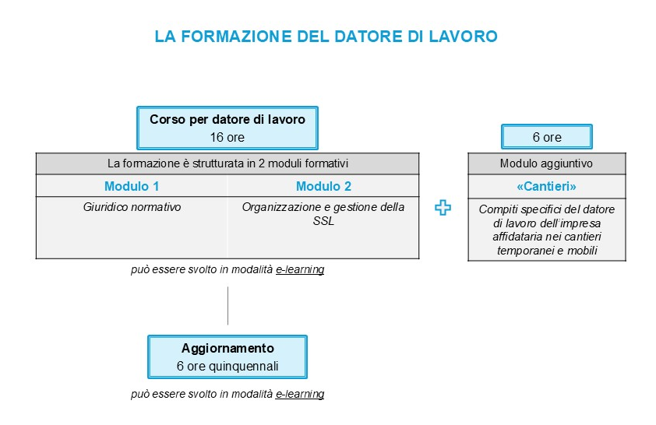

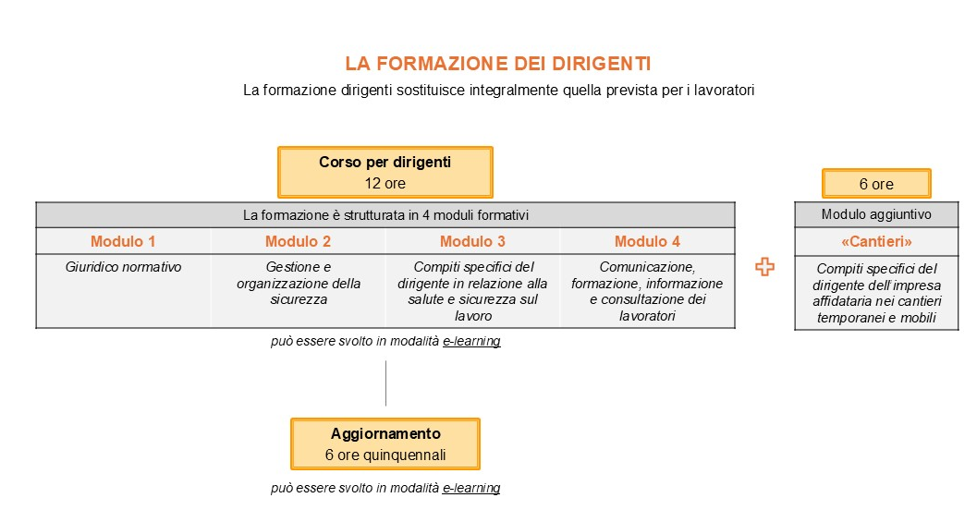
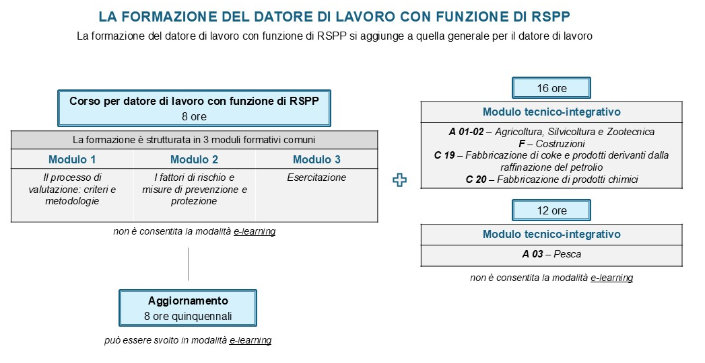

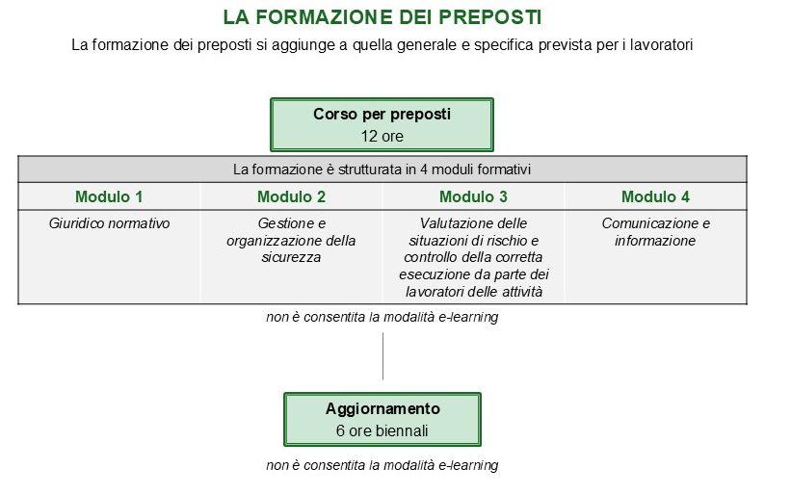
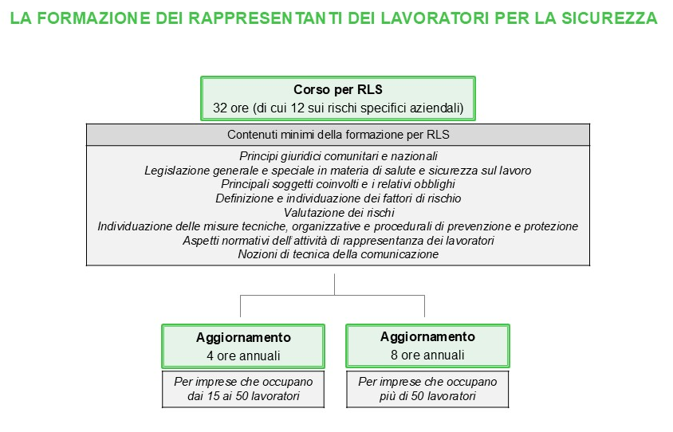
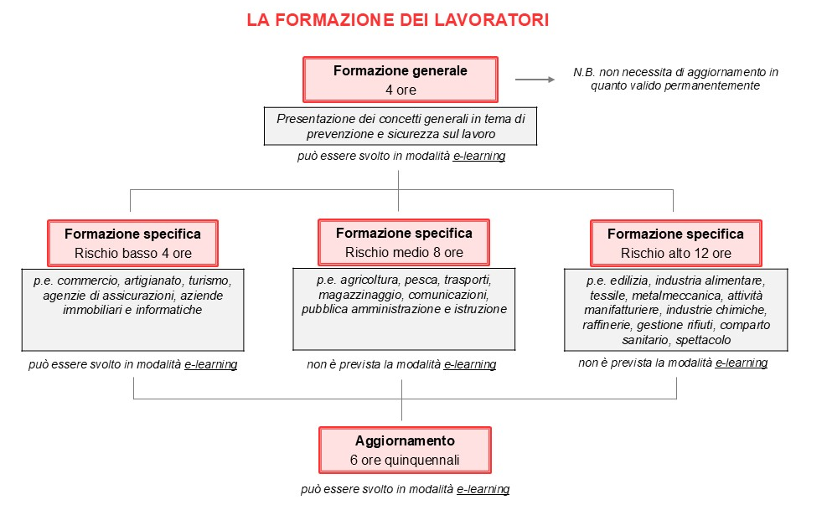
CORSI DI PRIMO SOCCORSO

Le aziende vengono raggruppate in tre classi (vedi schema):
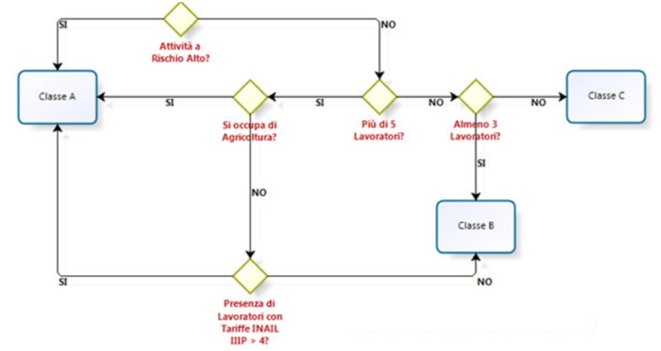

CLASSE A

- Aziende o unità produttive ad alto rischio quali: attività industriali, soggette all’obbligo di dichiarazione o notifica (art. 2 D.Lgs. 334/99), centrali termoelettriche, impianti e laboratori nucleari, aziende estrattive e altre attività minerarie definite dal D.Lgs. 624/96, lavori in sotterraneo, aziende per la fabbricazione di esplosivi, polveri e munizioni;
- Aziende o unità produttive con oltre 5 (cinque) lavoratori appartenenti o riconducibili ai gruppi tariffari INAIL con indice infortunistico di inabilità permanente superiore a 4 (quattro), quali desumibili dalle statistiche nazionali INAIL relative al triennio precedente ed aggiornate al 31 dicembre di ciascun anno. Le predette statistiche nazionali INAIL sono pubblicate nella Gazzetta Ufficiale;
- Aziende o unità produttive con oltre cinque lavoratori a tempo indeterminato del comparto dell’agricoltura.

CLASSE B
Aziende o unità produttive con 3 (tre) o più lavoratori che non rientrano nel gruppo A.
CLASSE C
Aziende o unità produttive con meno di (3) tre lavoratori che non rientrano nel gruppo A.
Formazione e aggiornamenti:

- Classe A: formazione da 16 ore e aggiornamento obbligatorio al massimo triennale da 6 ore.
- Classi B e C: formazione da 12 ore e aggiornamento obbligatorio al massimo triennale da 4 ore.

CORSI DI FORMAZIONE PER I LAVORATORI INCARICATI DELL’ATTUAZIONE DELLE MISURE DI PREVENZIONE INCENDI, LOTTA ANTINCENDIO E DI GESTIONE DELLE EMERGENZE

I corsi previsti dal D.M.02/09/2021 allegato III sono così suddivisi:
- 16 ore per attività classificate di rischio “Livello 3” e aggiornamenti di 8 ore
- 8 ore per attività classificate di rischio “Livello 2” e aggiornamenti di 5 ore
- 4 ore per attività classificate di rischio “Livello 1” e aggiornamenti di 2 ore

Gli aggiornamenti sono quinquennali come indicato all’art.5 del D.M.02/09/2021.

I contenuti minimi dei corsi di formazione e dei corsi di aggiornamento antincendio per addetti al servizio antincendio devono essere correlati al livello di rischio dell’attività così come individuato dal datore di lavoro e sulla base degli indirizzi riportati di seguito. Ai fini dell’organizzazione delle attività formative sono individuati tre gruppi di percorsi formativi in funzione della complessità dell’attività e del livello di rischio.

Attività di livello 3:
Ricadono in tale fattispecie almeno le seguenti attività:
- stabilimenti di “soglia inferiore” e di “soglia superiore” come definiti all'articolo 3, comma 1, lettere b) e c) del decreto legislativo 26 giugno 2015, n. 105;
- fabbriche e depositi di esplosivi;
- centrali termoelettriche;
- impianti di estrazione di oli minerali e gas combustibili;
- impianti e laboratori nucleari;
- depositi al chiuso di materiali combustibili aventi superficie superiore a 20.000 m2;
- attività commerciali ed espositive con superficie aperta al pubblico superiore a 10.000 m2
- aerostazioni, stazioni ferroviarie, stazioni marittime con superficie coperta accessibile al pubblico
- superiore a 5.000 m2; metropolitane in tutto o in parte sotterranee;
- interporti con superficie superiore a 20.000 m2
- alberghi con oltre 200 posti letto;
- strutture sanitarie che erogano prestazioni in regime di ricovero ospedaliero o residenziale a ciclo continuativo o diurno; case di riposo per anziani;
- scuole di ogni ordine e grado con oltre 1.000 persone presenti;
- uffici con oltre 1.000 persone presenti
- cantieri temporanei o mobili in sotterraneo per la costruzione, manutenzione e riparazione di gallerie, caverne, pozzi ed opere simili di lunghezza superiore a 50 metri;
- cantieri temporanei o mobili ove si impiegano esplosivi;
- stabilimenti ed impianti che effettuano stoccaggio di rifiuti, ai sensi dell’articolo 183, comma 1, lettera aa) del decreto legislativo 3 aprile 2006, n. 152, nonché operazioni di trattamento di rifiuti, ai sensi dell’articolo 183, comma 1, lettera s) del medesimo decreto legislativo; sono esclusi i rifiuti inerti come definiti dall’articolo 2, comma 1, lettera e) del decreto legislativo 13 gennaio 2003, n. 36.

Attività di livello 2:
Ricadono in tale fattispecie almeno le seguenti attività:
- i luoghi di lavoro compresi nell'allegato I al decreto del Presidente della Repubblica 1° agosto 2011, n. 151, con esclusione delle attività di livello 3;
- i cantieri temporanei e mobili ove si detengono ed impiegano sostanze infiammabili e si fa uso di fiamme libere, esclusi quelli interamente all’aperto.

Attività di livello 1:
Rientrano in tale categoria di attività quelle non presenti nelle fattispecie indicate ai precedenti punti e dove, in generale, le sostanze presenti e le condizioni di esercizio offrono scarsa possibilità di sviluppo di focolai e ove non sussistono probabilità di propagazione delle fiamme.

Tabella riassuntiva della formazione aziendale
La situazione aziendale dell’Azienda TEST 2 è così descritta:
CODICE ATECO
MACROCATEGORIA DI RISCHIO
FORMAZIONE DATORE DI LAVORO
FORMAZIONE DEI LAVORATORI
FORMAZIONE DEI LAVORATORI ADDETTI AL PRIMO SOCCORSO
FORMAZIONE DEI LAVORATORI ADDETTI ALLA PREVENZIONE INCENDI
FORMAZIONE DEI PREPOSTI
FORMAZIONE DEI DIRIGENTI
FORMAZIONE DEI RESPONSABILI DEI LAVORATORI PER LA SICUREZZA

La situazione dei corsi svolti dall’azienda è consultabile dagli allegati al presente documento, nell’ultima revisione aggiornata, sotto la responsabilità del Datore di lavoro.

PROGRAMMA DELLE MISURE DI MIGLIORAMENTO NEL TEMPO DEI LIVELLI DI SALUTE E SICUREZZA
Il programma delle misure di prevenzione e miglioramento è uno strumento che permette al Datore di Lavoro di monitorare il sistema di sicurezza aziendale e allo stesso tempo di migliorare costantemente i punti critici individuati con la valutazione dei rischi. È evidente che la valutazione dei rischi preliminare è l’anello di congiunzione tra la situazione esistente e la conduzione del sistema di sicurezza aziendale futuro, che si evolverà di pari passo al programma delle misure di prevenzione e miglioramento. Il criterio di realizzazione del piano delle misure di prevenzione e miglioramento, si basa su una serie di azioni che si concretizzano con lo studio dei contenuti dei punti sottoelencati:

- elenco delle attività per le quali vi sia un superamento dei valori limite o di azione oppure si riscontri una non conformità rispetto alla normativa;
- misure tecniche ed organizzative che si intendono adottare e risultati attesi da ogni misura;
- tempi di attuazione di ogni misura;
- funzione aziendale e persona incaricata dell’attuazione della singola misura;
- modalità di verifica dei risultati;
- data e risultati della verifica

PROGRAMNMA DI MIGLIORAMENTO AZIENDALE

VALUTAZIONE RISCHI, MISURE DI PREVENZIONE e PROTEZIONE ATTUATE, PROGRAMMA DI MIGLIORAMENTO
 | Valutazione dei rischi e misure attuate |  |  |  | Programma di miglioramento
N. | Mansioni /Postazioni | Pericoli che determinano rischi per la salute e sicurezza | Misure attuate | Misure di miglioramento da adottare | Incaricati della realizzazione | Tempi di intervento
1

MODULI OPERATIVI
Elenco dei moduli operativi allegati al presente Documento di Valutane dei Rischi.
- MOD 1 – Organigramma aziendale;
- MOD 2 – Planimetria dell’azienda
- MOD 3 – Elenco del personale in servizio;
- MOD 4 – Nomina del Responsabile del Servizio Prevenzione e Protezione (RSPP) dello Stabilimento
- MOD 5 – Nomina del Medico Competente e il protocollo degli accertamenti sanitari periodici;
- MOD 6 – Verbale di elezione dell’RLS la nomina del Rappresentante dei Lavoratori per la Sicurezza (RLS), il relativo attestato di frequenza corso di formazione per rappresentante dei lavoratori per la sicurezza. Il RLS è eletto dai lavoratori riuniti secondo le disposizioni di legge, l’azienda riceve comunicazione della nomina all’incarico e ne prende atto, per ogni conseguente obbligo di legge;
- MOD 7 - Copie dei verbali della riunione periodica (art.35 D.Lgs. 81/08) per la sicurezza aziendale;
- MOD 8 – Distribuzione dei dispositivi di protezione individuale (DPI);
- MOD 9 – Calcolo degli indicatori degli infortuni;
- MOD 10 – Nomine degli addetti al Servizio di Primo Soccorso e relativi attestati di frequenza ai corsi
- MOD 11 – Nomine degli addetti al Servizio di Antincendio ed Evacuazione e relativi attestati di frequenza ai corsi
- MOD 12 – Nomine dei Preposti e relativi attestati di frequenza ai corsi
- MOD 13– Formazione dei lavoratori e relativi attestati di frequenza ai corsi

VALUTAZIONE SPECIFICHE (VAL)
Nella tabella seguente vengono elencate le valutazioni specifiche in vigore, considerate per la stesura del medesimo Documento di Valutazione dei Rischi ed allegate a quest’ultimo.

DOCUMENTAZIONE AZIENDALE A CORREDO DEL DOCUMENTO DI VALUTAZIONE DEI RISCHI

Agibilità dei locali
Impianti elettrici - CERTIFICAZIONI
Impianti radiotelevisivi, antenne, impianti elettronici- CERTIFICAZIONI
Impianti di riscaldamento, di climatizzazione, di condizionamento e di refrigerazione- CERTIFICAZIONI
Impianti idrici e sanitari – DICHIARAZIONE CONFORMITA’ IMPIANTI IDRO TERMO SANITARI
Impianti di distribuzione e utilizzazione di gas - DICHIARAZIONE CONFORMITA’
Apparecchi e impianti in pressione - DICHIARAZIONE CONFORMITA’ – CERTIFICAZIONI – MANUTENZIONI AFFIDATE A DITTE ESTERNE
Impianti di aspirazione trattamento e filtraggio aria - DICHIARAZIONE CONFORMITA’
Apparecchiature informatiche e da ufficio - LIBRETTI DI ISTRUZIONI - DICHIARAZIONI DI CONFORMITA’
Elettrodomestici - DICHIARAZIONE CONFORMITA’
Carrelli industriali (Muletti, transpallet, ecc.) - ELENCO - LIBRETTI DI ISTRUZIONI - DICHIARAZIONI DI CONFORMITA’
Documentazione relativa alla gestione dei rifiuti prodotti in Azienda
Dispositivi di protezione individuali - – Procedure di lavoro – Registri di consegna
Procedure di lavoro

